
TRƯỜNG ĐẠI HỌC ĐỒNG THÁP
KHOA CÔNG NGHỆ VÀ KỸ THUẬT


0021412154 – TRẦN DUY ĐĂNG

ĐỒ ÁN MÔN HỌC 2

XÂY DỰNG WEBSITE
ÔN THI OLYMPIC TIN HỌC SINH VIÊN
Mã đề tài: CNPM21- 45

NGÀNH: KHOA HỌC MÁY TÍNH
LỚP: ĐHCNTT21B

Đồng Tháp, ngày tháng năm 2024

TRƯỜNG ĐẠI HỌC ĐỒNG THÁP
KHOA CÔNG NGHỆ VÀ KỸ THUẬT



0021412154 – TRẦN DUY ĐĂNG

ĐỒ ÁN MÔN HỌC 2

XÂY DỰNG WEBSITE
ÔN THI OLYMPIC TIN HỌC SINH VIÊN
Mã đề tài: CNPM21 - 45

NGÀNH KHOA HỌC MÁY TÍNH
LỚP: ĐHCNTT21B

Giảng viên hướng dẫn: ThS. Huỳnh Lê Uyên Minh

Đồng tháp, ngày tháng năm 2024

LỜI CẢM ƠN

Kính gửi cô Huỳnh Lê Uyên Minh,
Em xin gửi lời cảm ơn và lòng biết ơn chân thành đến cô với những hướng dẫn và sự hỗ trợ trân thành trong môn Đồ án môn học 2 với đề tài “Xây dựng website ôn thi Olympic Tin học sinh viên” của em. Đây là một lời tri ân chân thành và biểu hiện lòng biết ơn sâu sắc của em về sự chỉ dẫn và hướng dẫn mà cô đã dành cho em.
Trong suốt quá trình làm việc với cô, em đã học được rất nhiều từ kiến thức chuyên môn đến kỹ năng thực tế. Sự am hiểu sâu sắc của cô về lĩnh vực này đã giúp em hiểu rõ hơn về yêu cầu và phạm vi của đề tài, cung cấp cho em cái nhìn toàn diện và các khía cạnh quan trọng cần được xem xét.
Không chỉ là một người hướng dẫn, cô còn là người cô và nguồn cảm hứng lớn đối với em. Sự tận tâm và sự chia sẻ kiến thức từ cô đã truyền cảm hứng cho em để không ngừng nỗ lực và vượt qua khó khăn trong quá trình nghiên cứu.
Em cũng muốn bày tỏ sự biết ơn đối với cô vì thời gian và cống hiến mà cô đã dành cho em. Sự tận tâm và sự hỗ trợ không ngừng nghỉ từ cô đã giúp em vượt qua những thách thức và hoàn thành đề tài thành công.
Hơn cả những gì em có thể diễn đạt, em hy vọng rằng cô hiểu rằng sự hướng dẫn của cô đã có tác động sâu sắc đến sự phát triển cá nhân và sự thành công của em. Em tự hào và biết ơn vì đã có cô là người thầy của mình.
Một lần nữa, xin chân thành cảm ơn cô vì sự tận tâm, kiên nhẫn và hỗ trợ trong suốt quá trình thực hiện đề tài của em. Em sẽ luôn trân trọng những kiến thức và kinh nghiệm mà cô đã truyền đạt, và em hứa sẽ áp dụng chúng vào công việc và sự nghiệp của mình trong tương lai.

Đồng Tháp, ngày tháng 12 năm 2024
Người thực hiện

Trần Duy Đăng

LỜI DẪN

Ngày nay, cùng với sự phát triển không ngừng của công nghệ thông tin, các kỳ thi Olympic Tin học đã trở thành sân chơi trí tuệ hấp dẫn, thu hút đông đảo sinh viên từ khắp nơi tham gia. Đây không chỉ là cơ hội để các bạn trẻ thể hiện tài năng, mà còn là nơi giúp họ rèn luyện tư duy lập trình, giải quyết vấn đề và tiếp cận những thách thức mới trong lĩnh vực công nghệ.
Tuy nhiên, việc tìm kiếm tài liệu, bài tập phù hợp để ôn luyện cho kỳ thi này lại không hề dễ dàng. Nhiều sinh viên gặp khó khăn trong việc định hướng học tập, thiếu môi trường để thực hành và trao đổi với bạn bè cùng chí hướng.
Xuất phát từ nhu cầu thực tế, đề tài "Xây dựng website ôn thi Olympic Tin học sinh viên" ra đời, với mục tiêu tạo ra một nền tảng học tập trực tuyến hiệu quả. Website không chỉ cung cấp kho bài tập phong phú và đa dạng theo từng chủ đề, mà còn tích hợp các tính năng như thi thử, phân tích kết quả và hỗ trợ trao đổi kiến thức thông qua diễn đàn.
Với sự kết hợp giữa công nghệ hiện đại và mục tiêu hỗ trợ giáo dục, website hứa hẹn sẽ trở thành người bạn đồng hành và tin cậy cho các bạn sinh viên trên hành trình chinh phục những đỉnh cao tri thức, chuẩn bị tốt nhất cho kỳ thi Olympic Tin học.

MỤC LỤC
PHẦN MỘT: MỞ ĐẦU 1
1. Đặt vấn đề 1
2. Ý nghĩa lý thuyết, thực tiễn của đề tài 1
a. Ý nghĩa lý thuyết 1
b. Ý nghĩa thực tiễn 2
3. Mục tiêu của đề tài 2
4. Phạm vi của đề tài 2
5. Các phương pháp nghiên cứu 2
a. Phương pháp nghiên cứu lý thuyết 2
b. Phương pháp nghiên cứu thực tiễn 2
6. Kế hoạch thực hiện đề tài 3
PHẦN HAI: NỘI DUNG 4
CHƯƠNG 1: CƠ SỞ LÝ THUYẾT 4
1.1. Giới thiệu về ngôn ngữ C# 4
1.1.1. Khái niệm 4
1.1.2. Ưu điểm của C# 4
1.1.3. Nhược điểm của C# 4
1.2. ASP.NET Core Web API 5
1.2.1. Khái niệm 5
1.2.2. Ưu điểm của ASP.NET Core Web API 5
1.2.3. Nhược điểm của ASP.NET Core Web API 5
1.3. ReactJS 6
1.3.1. Khái niệm 6
1.3.2. Ưu điểm của ReactJS 6
1.3.3. Nhược điểm của ReactJS 7
CHƯƠNG 2: XÂY DỰNG CHƯƠNG TRÌNH 8
2.1. Đặc tả hệ thống 8
2.2. Phân tích hệ thống 9
2.2.1. Sơ đồ hệ thống 9
2.2.2. Sơ đồ Usecase 10
2.2.2.1. Sơ đồ Usecase thành phần 11
a. Sơ đồ Usecase đăng nhập 11
b. Sơ đồ Usecase Trang người dùng 12
c. Sơ đồ Usecase trang quản trị 13
2.2.3. Sơ đồ Hoạt động 14
2.2.3.1. Sơ đồ hoạt động đăng ký tài khoản 14
2.2.3.2. Sơ đồ hoạt động hệ thống chấm bài tự động 15
2.2.4. Sơ đồ lớp 16
2.3. Thiết kế CSDL 16
2.3.1. Bảng Problems 16
2.3.2. Bảng Members 17
2.3.3. Bảng Groups 17
2.3.4. Bảng Accounts 17
2.3.5. Bảng DetailSubmits 18
2.3.6. Bảng Languages 18
2.3.7. Bảng News 18
2.3.8. Bảng Otp 19
2.3.9. Bảng ProblemLanguages 19
2.3.10. Bảng Submits 19
2.3.11. Bảng TestFiles 20
2.3.12. Sơ đồ Diagram Database 20
2.4. Một số giải thuật tiêu biểu 21
2.4.1. Giải thuật Send Mail 21
2.4.2. Giải thuật biên dịch và chấm điểm bài nộp 23
2.5. Phát triển hệ thống 27
2.5.1. Công cụ và môi trường phát triển 27
2.5.2. Một số giao diện chính của chương trình 28
2.5.2.1. Giao diện trang chủ 28
2.5.2.2. Giao diện Bài tập 29
2.5.2.3. Giao diện Các bài nộp 30
2.5.2.4. Giao diện Thành viên 31
2.5.2.5. Giao diện Chi tiết bài tập 32
2.5.2.6. Giao diện Nộp bài 33
2.5.2.7. Giao diện Đăng nhập 34
2.5.2.8. Giao diện Đăng ký 34
2.5.2.9. Giao diện Quên mật khẩu 35
2.5.2.10. Giao diện Chi tiết bài nộp 36
2.5.2.11. Giao diện chi tiết code đã nộp 37
2.5.2.12. Giao diện Trang cá nhân 38
2.5.2.13. Giao diện Thống kê bài nộp 39
2.5.2.14. Giao diện Đổi mật khẩu 40
2.5.2.15. Giao diện trang quản trị 40
PHẦN BA: KẾT LUẬN 41
1. Kết quả đạt được 41
2. Hạn chế 41
3. Hướng phát triển 41
GHI CHÚ CÁC THUẬT NGỮ 42
PHỤ LỤC 43
1. Hướng dẫn cài đặt 43
TÀI LIỆU THAM KHẢO 44
1. Giáo trình, bài giảng 44
2. Các website tham khảo 44

DANH MỤC HÌNH
Hình 2.1. Sơ đồ hệ thống 9
Hình 2.2. Sơ đồ UseCase tổng quát 10
Hình 2.3. Sơ đồ Usecase Đăng nhập 11
Hình 2.4. Sơ đồ Usecase Trang người dùng 12
Hình 2.5. Sơ đồ Usecase trang quản trị 13
Hình 2.6. Sơ đồ hoạt động đăng ký tài khoản 14
Hình 2.7. Sơ đồ hoạt động chức năng chấm bài tự động 15
Hình 2.8. Sơ đồ lớp 16
Hình 2.9. Sơ đồ Diagram Database 20
Hình 2.10. Giao diện trang chủ 28
Hình 2.11. Giao diện danh sách bài tập 29
Hình 2.12. Giao diện các bài nộp 30
Hình 2.13. Giao diện thành viên 31
Hình 2.14. Giao diện chi tiết bài tập 32
Hình 2.15. Giao diện nộp bài 33
Hình 2.16. Giao diện đăng nhập 34
Hình 2.17. Giao diện đăng ký tài khoản 34
Hình 2.18. Giao diện lấy lại mật khẩu 35
Hình 2.19. Giao diện chi tiết bài nộp 36
Hình 2.20. Giao diện code đã nộp 37
Hình 2.21. Giao diện trang cá nhân. 38
Hình 2.22. Giao diện thống kê điểm 39
Hình 2.23. Giao diện đổi mật khẩu 40
Hình 2.24. Giao diện quản trị viên 40

DANH MỤC BẢNG
Bảng 2.1. Bảng Problems 16
Bảng 2.2. Bảng Members 17
Bảng 2.3. Bảng Groups 17
Bảng 2.4 Bảng Accounts 17
Bảng 2.5. Bảng DetailSubmits 18
Bảng 2.6. Bảng Languages 18
Bảng 2.7. Bảng News 18
Bảng 2.8. Bảng Otp 19
Bảng 2.9. Bảng ProblemLanguages 19
Bảng 2.10. Bảng Submits 19
Bảng 2.11. Bảng TestFiles 20

PHẦN MỘT: MỞ ĐẦU
--- oOo ---

1. Đặt vấn đề
Hiện nay, ngành Công nghệ thông tin vẫn đang là một trong những ngành nóng. Tình trạng sinh viên theo học ngành Công nghệ thông tin hiện tại rất đông đảo, tạo thành một xu hướng phổ biến trong giới trẻ. Xã hội đang phát triển theo chiều hướng của trí tuệ nhân tạo, xử lý dữ liệu, tự động hóa các việc bán hàng và lưu trữ dữ liệu,… Kéo theo đó là các cuộc thi liên quan tới lập trình thuật toán ngày càng phát triển mạnh mẽ, ví dụ như các cuộc thi Tin học trẻ dành cho đối tượng học sinh cấp Tiểu học, THCS, THPT; cuộc thi Olympic Tin học sinh viên Việt Nam dành cho các sinh viên đang theo học tại các trường Đại học ở Việt Nam và các cuộc thi lập trình đồng đội như ACM ICPC được tổ chức hằng năm tại Việt Nam và cao hơn ở giải đấu cho vòng khu vực và quốc tế. Vì vậy, hiện nay các Trường THPT, đại học và cao đẳng trên toàn quốc đều đang nâng cao việc rèn luyện tư duy thuật toán cho học sinh, sinh viên, đặc biệt là hướng đến việc cho sinh viên/học sinh thực hành rèn luyện thông qua các website học tập và chấm bài tự động.
Nắm bắt được nhu cầu to lớn của mảng lập trình thi đấu của Việt Nam nói chung và của Khoa Công nghệ và Kỹ thuật tại trường Đại học Đồng Tháp nói riêng, việc xây dựng một phần mềm website hỗ trợ ôn thi Olympic Tin học cho sinh viên Trường Đại học Đồng Tháp là thật sự cần thiết, nên chúng tôi đề xuất “Xây dựng Website ôn thi Olympic Tin học sinh viên tại Khoa Công nghệ và Kỹ thuật, Trường Đại học Đồng Tháp”, nhằm mục đích hỗ trợ việc ôn thi Olympic Tin học của sinh viên tại Khoa Công nghệ và Kỹ thuật, Trường Đại học Đồng Tháp. Kết quả của nghiên cứu sẽ giúp cho Khoa và Nhà trường có thể chủ động trong việc hỗ trợ cho sinh viên ôn thi lập trình thi đấu, thúc đẩy tinh thần ôn luyện của sinh viên để chuẩn bị cho các cuộc thi hằng năm như Olympic Tin học sinh viên, và kỳ thi ACM ICPC, từng bước đạt được hiệu quả ngày càng tốt hơn.

2. Ý nghĩa lý thuyết, thực tiễn của đề tài

a. Ý nghĩa lý thuyết
Củng cố và phát triển kiến thức chuyên ngành:
Đề tài cung cấp cơ hội áp dụng các kiến thức lý thuyết về lập trình, cơ sở dữ liệu, và phát triển ứng dụng web vào thực tế.
Hệ thống sử dụng các công nghệ tiên tiến như React.js, TaiwindCSS, C# ASP.NET Core Web API, qua đó giúp người thực hiện hiểu sâu hơn về cách thiết kế và triển khai một ứng dụng quản lý.
Ứng dụng lý thuyết ôn luyện và đánh giá bài vào công nghệ: Đề tài kết hợp các nguyên lý ôn tập và đánh giá bài một cách thủ công vào công nghệ thông tin, giúp tối ưu hóa các phương pháp thủ công thành tự động hóa thông qua công nghệ thông tin.
Tài liệu tham khảo cho các nghiên cứu tương lai: Hệ thống có thể được sử dụng làm tài liệu tham khảo, cung cấp hướng dẫn hoặc gợi ý cải tiến cho các dự án tương tự trong lĩnh vực ôn luyện và giải bài một cách trực tuyến.

b. Ý nghĩa thực tiễn
Cung cấp các bài tập thực hành và đề thi mẫu, giúp sinh viên làm quen với định dạng và yêu cầu của các kỳ thi.
Giúp sinh viên rèn luyện kỹ năng giải quyết vấn đề và tư duy thuật toán thông qua các bài tập.
Là công cụ hỗ trợ cho sinh viên học tập, tham gia các cuộc thi như Olympic Tin học Sinh viên, từ đó có thể mở ra nhiều cơ hội nghề nghiệp cho sinh viên.
Nâng cao giá trị hồ sơ cá nhân khi ứng tuyển vào các vị trí liên quan đến công nghệ thông tin.

3. Mục tiêu của đề tài
Xây dựng website hỗ trợ ôn thi Olympic Tin học sinh viên tại Khoa Công nghệ và Kỹ thuật, trường Đại học Đồng Tháp.

4. Phạm vi của đề tài
Hỗ trợ quản lý hoạt động ôn thi Olympic Tin học tại Khoa Công nghệ và Kỹ thuật tại Trường Đại học Đồng Tháp.

5. Các phương pháp nghiên cứu

a. Phương pháp nghiên cứu lý thuyết
Phân tích và tổng hợp lý thuyết: Tìm hiểu cơ sở lý thuyết về các công nghệ và quy trình, công cụ để xây dựng Website. Tìm hiểu các dạng đề thi, bài tập mẫu của các cuộc thi, phương pháp và quy trình đánh giá trực tuyến bài ôn thi Olympic Tin học. Thu thập dữ liệu: Thu thập hệ thống bài tập mẫu và bộ kiểm thử hỗ trợ cho việc đánh giá bài tập.

b. Phương pháp nghiên cứu thực tiễn
Phương pháp thực nghiệm: vận dụng các công nghệ để tiến hành xây dựng website cùng với hệ thống bài tập mẫu thu thập được, thực nghiệm chấm bài và đánh giá kết quả thu được.

6. Kế hoạch thực hiện đề tài
STT | Các nội dung, công việc thực hiện | Sản phẩm | Thời gian | Người thực hiện
1 | Tìm hiểu cơ sở lý thuyết về các công nghệ và quy trình, công cụ để xây dựng Website, phương pháp đánh giá trực tuyến bài ôn thi Olympic Tin học. | Bài báo cáo (10 – 20 trang) | 1/7/2024 - 30/9/2024 | Trần Duy Đăng
2 | Thu thập hệ thống bài tập mẫu và bộ kiểm thử hỗ trợ cho việc đánh giá bài tập. | Bài báo cáo (5 – 15 trang) | 1/10/2024 - 30/12/2024
3 | Xây dựng Website ôn thi Olympic Tin học. | Phần mềm ứng dụng | 1/1/2025 - 30/5/2025
4 | Viết báo cáo tổng kết | Bài báo cáo (40 – 60 trang) | 1/6/2025 - 30/6/2025

PHẦN HAI: NỘI DUNG
--- oOo ---

CHƯƠNG 1: CƠ SỞ LÝ THUYẾT
  - Giới thiệu về ngôn ngữ C#
    - Khái niệm
C# (C Sharp) là một ngôn ngữ lập trình hướng đối tượng đa năng, mạnh mẽ được phát triển bởi Microsoft, C# là phần khởi đầu cho kế hoạch . NET của họ. Tên của ngôn ngữ bao gồm ký tự thăng theo Microsoft nhưng theo ECMA là C#, chỉ bao gồm dấu số thường. Microsoft phát triển C# dựa trên C++ và Java.
    - Ưu điểm của C#
Dễ học và sử dụng: C# có cú pháp rõ ràng và dễ hiểu, giúp người mới bắt đầu dễ dàng tiếp cận và học tập.
Hỗ trợ lập trình hướng đối tượng: C# hỗ trợ các nguyên tắc lập trình hướng đối tượng như kế thừa, đa hình và đóng gói, giúp tổ chức mã nguồn một cách hiệu quả.
Tính năng mạnh mẽ: C# cung cấp nhiều tính năng mạnh mẽ như LINQ (Language Integrated Query), async/await cho lập trình bất đồng bộ, và các thư viện phong phú cho phát triển ứng dụng.
Tính tương thích với .NET Framework: C# được tối ưu hóa cho nền tảng .NET, cho phép phát triển ứng dụng cho Windows, web, di động và nhiều nền tảng khác.
Cộng đồng và hỗ trợ tốt: C# có một cộng đồng lớn và nhiều tài liệu, diễn đàn hỗ trợ, giúp lập trình viên dễ dàng tìm kiếm thông tin và giải quyết vấn đề.
Tính bảo mật: C# cung cấp nhiều tính năng bảo mật, giúp bảo vệ ứng dụng khỏi các lỗ hổng bảo mật.
    - Nhược điểm của C#
Chạy trên nền tảng Windows: Mặc dù .NET Core và .NET 5/6 đã mở rộng khả năng chạy trên nhiều hệ điều hành, nhưng C# vẫn chủ yếu được sử dụng trên Windows, điều này có thể hạn chế trong một số trường hợp.
Tài nguyên hệ thống: Ứng dụng C# có thể tiêu tốn nhiều tài nguyên hệ thống hơn so với một số ngôn ngữ lập trình khác, đặc biệt là trong các ứng dụng nhỏ hoặc nhúng.
Khó khăn trong việc tối ưu hóa: Một số lập trình viên có thể gặp khó khăn trong việc tối ưu hóa mã nguồn C# để đạt hiệu suất cao nhất, đặc biệt là trong các ứng dụng yêu cầu hiệu suất cao.
Phụ thuộc vào .NET Framework: Việc phát triển ứng dụng C# thường phụ thuộc vào .NET Framework, điều này có thể gây khó khăn khi cần chuyển đổi sang các nền tảng khác hoặc khi không có sẵn .NET.
Cập nhật và thay đổi nhanh chóng: Microsoft thường xuyên cập nhật C# và .NET, điều này có thể gây khó khăn cho lập trình viên trong việc theo kịp các thay đổi và cải tiến mới.
  - ASP.NET Core Web API
    - Khái niệm
ASP.NET Web API là một khuôn khổ để xây dựng các dịch vụ HTTP có thể được truy cập từ bất kỳ ứng dụng khách nào bao gồm cả trình duyệt và thiết bị di động. Nó là một nền tảng lý tưởng để xây dựng các ứng dụng RESTful trên .NET Framework.
    - Ưu điểm của ASP.NET Core Web API
Hiệu suất cao: ASP.NET Core được thiết kế để có hiệu suất tối ưu, với khả năng xử lý nhiều yêu cầu đồng thời và tiêu tốn ít tài nguyên hệ thống.
Đa nền tảng: ASP.NET Core có thể chạy trên nhiều hệ điều hành khác nhau như Windows, macOS và Linux, giúp các nhà phát triển linh hoạt hơn trong việc triển khai ứng dụng.
Hỗ trợ lập trình hướng dịch vụ: ASP.NET Core Web API hỗ trợ xây dựng các dịch vụ RESTful, cho phép các ứng dụng giao tiếp với nhau qua các phương thức HTTP (GET, POST, PUT, DELETE).
Hỗ trợ Dependency Injection: ASP.NET Core tích hợp sẵn hỗ trợ Dependency Injection, giúp quản lý các phụ thuộc trong ứng dụng một cách dễ dàng và hiệu quả.
Bảo mật: Cung cấp nhiều tính năng bảo mật như xác thực (authentication) và phân quyền (authorization), giúp bảo vệ API khỏi các mối đe dọa.
Tài liệu tự động với Swagger: Tích hợp dễ dàng với Swagger để tự động tạo tài liệu API, giúp lập trình viên và người dùng dễ dàng hiểu và sử dụng API.
Cộng đồng và hỗ trợ tốt: ASP.NET Core có một cộng đồng lớn và nhiều tài liệu, diễn đàn hỗ trợ, giúp lập trình viên dễ dàng tìm kiếm thông tin và giải quyết vấn đề.
    - Nhược điểm của ASP.NET Core Web API
Đường cong học tập: Mặc dù ASP.NET Core có cú pháp rõ ràng, nhưng đối với những người mới bắt đầu, việc làm quen với các khái niệm như Dependency Injection, Middleware, và các cấu trúc của ASP.NET Core có thể gặp khó khăn.
Cập nhật thường xuyên: Microsoft thường xuyên cập nhật ASP.NET Core, điều này có thể gây khó khăn cho lập trình viên trong việc theo kịp các thay đổi và cải tiến mới.
Tài nguyên hệ thống: Mặc dù ASP.NET Core có hiệu suất cao, nhưng trong một số trường hợp, các ứng dụng lớn có thể tiêu tốn nhiều tài nguyên hệ thống hơn so với một số framework khác.
Hỗ trợ cho các công nghệ cũ: Một số công nghệ cũ hoặc thư viện không tương thích tốt với ASP.NET Core, điều này có thể gây khó khăn cho việc tích hợp với các hệ thống hiện có.
  - ReactJS
    - Khái niệm
React (còn được gọi là Reactjs hay React.js) là một Thư viện javascript được tạo ra bởi sự cộng tác giữa Facebook và Instagram. Nó cho phép những nhà phát triển web tạo ra giao diện người dung nhanh chóng. Phần Views của Reactjs thường được hiển thị bằng việc chủ yếu dung các component mà chứa các component cụ thể hoặc các thẻ HTML. Một trong những đặc trưng duy nhất của Reactjs là việc render dữ liệu không những có thể thực hiện ở tầng server mà còn ở tầng client.
    - Ưu điểm của ReactJS
Linh hoạt trong thiết kế kiến trúc: React tập trung vào việc hiển thị giao diện người dùng và cho phép lập trình viên tự do quyết định cách sắp xếp logic nghiệp vụ. Chính sự linh hoạt này làm cho React trở nên phổ biến, vì nó phù hợp với nhiều loại dự án và phong cách phát triển khác nhau.
Kiến trúc component đơn giản và nhẹ: React được xây dựng dựa trên kiến trúc component, nơi mỗi thành phần có thể được tái sử dụng, giúp ứng dụng dễ mở rộng và duy trì. Các component trong React rất nhẹ và có thể chỉ là các hàm đơn giản trả về JSX. Điều này giúp các lập trình viên dễ dàng phát triển các ứng dụng lớn hơn bằng cách chia nhỏ thành các thành phần độc lập, có thể tái sử dụng mà không cần phải lo về việc tích hợp phức tạp.
Cộng đồng hỗ trợ lớn: Một trong những lý do chính khiến React trở nên phổ biến là nhờ vào số lượng người dùng lớn và sự hỗ trợ từ cộng đồng cũng như các công cụ học tập. Đây là yếu tố quan trọng giúp các lập trình viên, đặc biệt là người mới bắt đầu, dễ dàng học và sử dụng React một cách hiệu quả.
Các diễn đàn lớn như Stack Overflow, Reddit, Dev.to, và Github chứa đầy các câu hỏi, câu trả lời và bài viết liên quan đến React, giúp người học dễ dàng tìm thấy sự trợ giúp khi gặp khó khăn.
React được duy trì và phát triển bởi Facebook (Meta), một trong những công ty công nghệ lớn nhất thế giới. Điều này đảm bảo rằng React sẽ nhận được sự hỗ trợ liên tục và các bản cập nhật mới, giúp lập trình viên yên tâm rằng React sẽ tiếp tục phát triển và phù hợp với các dự án dài hạn.
    - Nhược điểm của ReactJS
Reactjs chỉ phục vụ cho tầng View: React chỉ là View Library nó không phải là một MVC framework như những framework khác. Đây chỉ là thư viện của Facebook giúp render ra phần view. Vì thế React sẽ không có phần Model và Controller, mà phải kết hợp với các thư viện khác. React cũng sẽ không có “two-way” binding hay là Ajax
Tích hợp Reactjs vào các framework MVC truyền thống yêu cầu cần phải cấu hình lại.
React khá nặng nếu so với các framework khác React có kích thước tương tương với Angular (Khoảng 35kb so với 39kb của Angular). Trong khi đó Angular là một framework hoàn chỉnh.
Khó tiếp cận cho người mới học lập trình Web.

CHƯƠNG 2: XÂY DỰNG CHƯƠNG TRÌNH

Đổi thành: PHÂN TÍCH THIẾT KẾ HỆ THỐNG

2.1. Đặc tả hệ thống
Website “Hỗ trợ ôn thi Olympic Tin học sinh viên” là một website hỗ trợ sinh viên ôn tập và luyện tư duy thuật toán bằng cách giải bài, nộp bài và nhận kết quả ngay lập tức thông qua website một cách online và tự động.
- Mô tả chức năng của Website:

- Mô tả tài khoản người dùng:
Khi người dùng sử dụng hệ thống sẽ được phân thành một trong 3 quyền và giới hạn của các quyền được mô tả như sau:
+ Khách: Quyền khách chỉ được xem các thông tin cơ bản của của website. Họ không được quyền nộp bài và không có hồ sơ cá nhân của mình.
+ Người dùng: Quyền người dùng có thể xem các thông tin liên quan đến website và họ có thể giải bài, nộp bài và xem kết quả của mình thông qua website. Họ cũng có thể tùy chỉnh thông tin cá nhân của mình trong mục thông tin cá nhân..
+ Người quản trị: Đây là quyền cao nhất trong hệ thống. Họ có thể thao tác bất kì trên website và có thể quản lý các thông tin về bài tập, bài viết,.. thông qua trang quản trị hệ thống..
- Mô tả cấu trúc Website:

Dưới đây là thông tin đặc tả chi tiết của từng trang.
+ Tại trang chủ: hiển thị danh sách tin tức mà website đăng. Ngoài ra, có danh sách top 5 bạn có điểm cao nhất trong website.
+ Tại trang bài tập: hiển thị danh sách bài tập có trong website, và người dùng có thể lọc và tìm kiếm một cách tùy biến. Khi nhấn vào một bài tập nào đó người dùng sẽ được chuyển đến trang chi tiết của bài tập.
+ Tại trang chi tiết bài tập: Tại đây sẽ hiển thị thông tin chi tiết của bài tập, bao gồm như: Tên bài, người đăng, thể loại, thời gian giới hạn, bộ nhớ giới hạn,… Nếu người dùng muốn nộp bài, người dùng có thể nhấn vào nút gửi bài nộp và website sẽ đưa người dùng đến trang nộp bài. Tại đây người dùng sẽ gửi mã nguồn vào và chọn ngôn ngữ phù hợp thì hệ thống sẽ tiến hành chấm điểm và trả lại cho người dùng trong vài giây.
+ Tại trang thành viên: hiển thị danh sách thành viên tồn tại trong hệ thống.
+ Tại trang các bài nộp: hiển thị tất cả bài nộp của tất cả bài tập có trong hệ thống.
+ Tại trang quản trị người dùng giành cho quản trị viên: Gồm các trang như quản lý bài viết, quản lý bài tập, quản lý người dùng,.. tại đây người quản trị có thể thao tác thêm, sửa, xóa, tìm kiếm, lọc,..

2.2. Phân tích hệ thống

2.2.1. Sơ đồ hệ thống
Dưới đây là sơ đồ hệ thống của website:
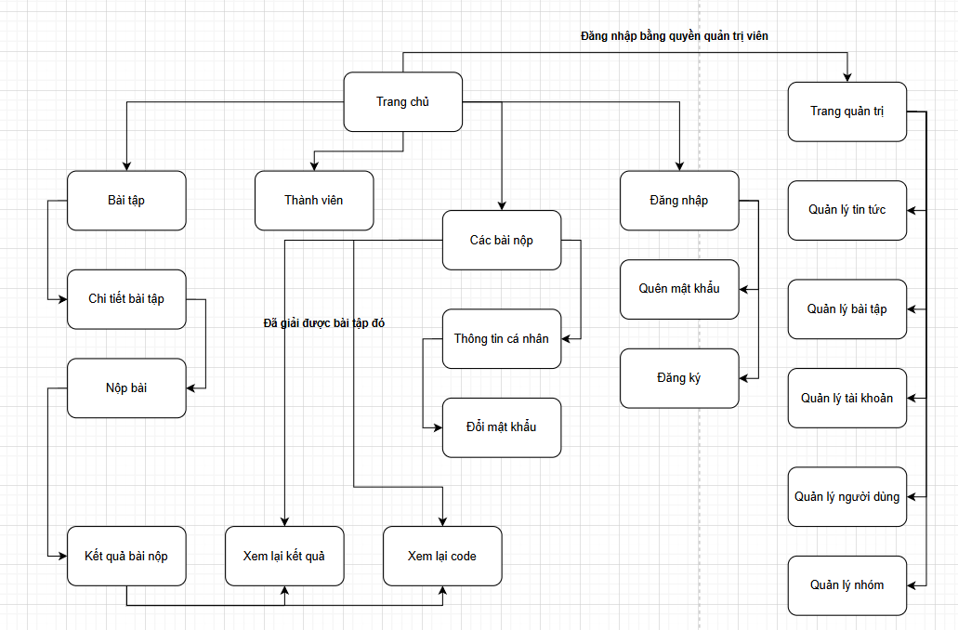

Hình 2.1. Sơ đồ hệ thống

2.2.2. Sơ đồ Usecase
Dưới đây là sơ đồ UseCase tổng quát của website, h
ệ thống gồm 3 actor là:
+ Khách: Chỉ được vào xem các thông tin hiện hữu trên website
+ Người dùng: Được phép xem các thông tin trên website đồng thời cũng được thực hiện giải và nộp bài tập trên website.
+ Người quản trị: Được phép sử dụng toàn bộ quyền bao gồm quản trị hệ thống.

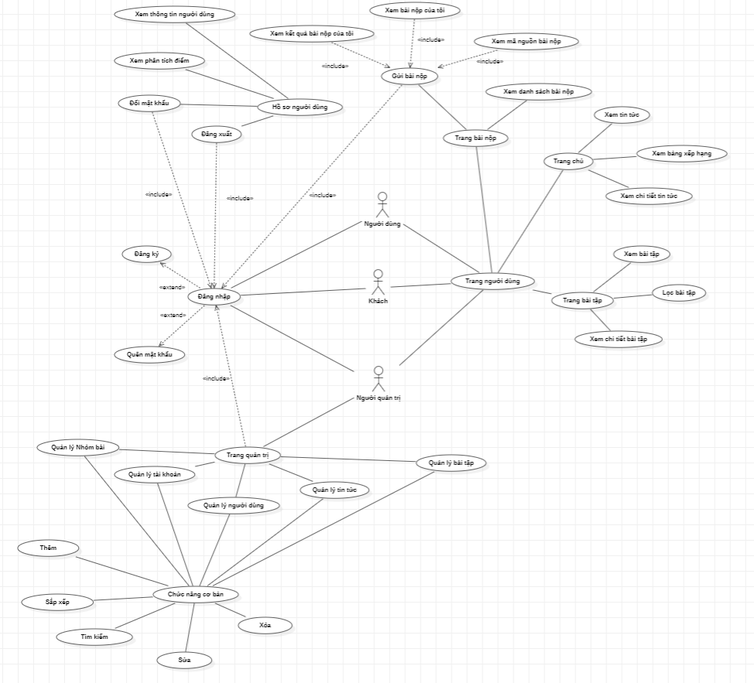

Hình 2.2. Sơ đồ UseCase tổng quát

2.2.2.1. Sơ đồ Usecase thành phần

a. Sơ đồ Usecase đăng nhập
Sơ đồ Usecase đăng nhập gồm 3 tác nhân chính: Khách, Người dùng và người quản trị.
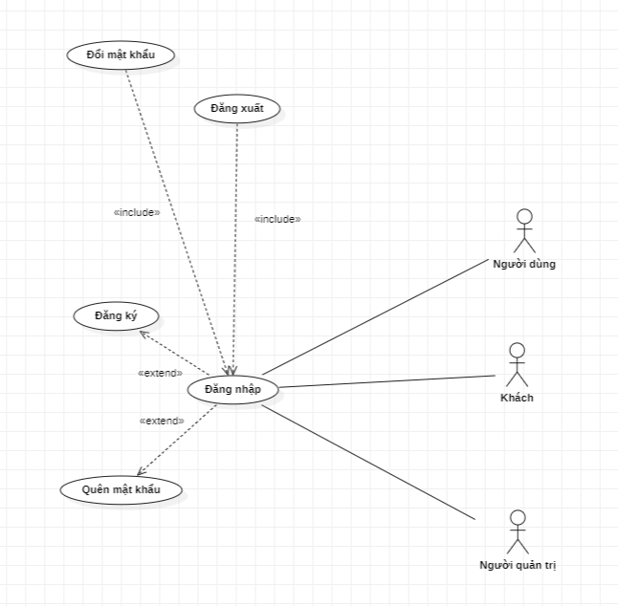

Hình 2.3. Sơ đồ Usecase Đăng nhập

b. Sơ đồ Usecase Trang người dùng
Sơ đồ Usecase người dùng là sơ đồ biểu diễn luồng thao tác của các tác nhân trên giao diện người dùng.
Gồm các chức năng như: Xem bài viết, xem bài tập, nộp bài tập, xem kết quả bài nộp,…
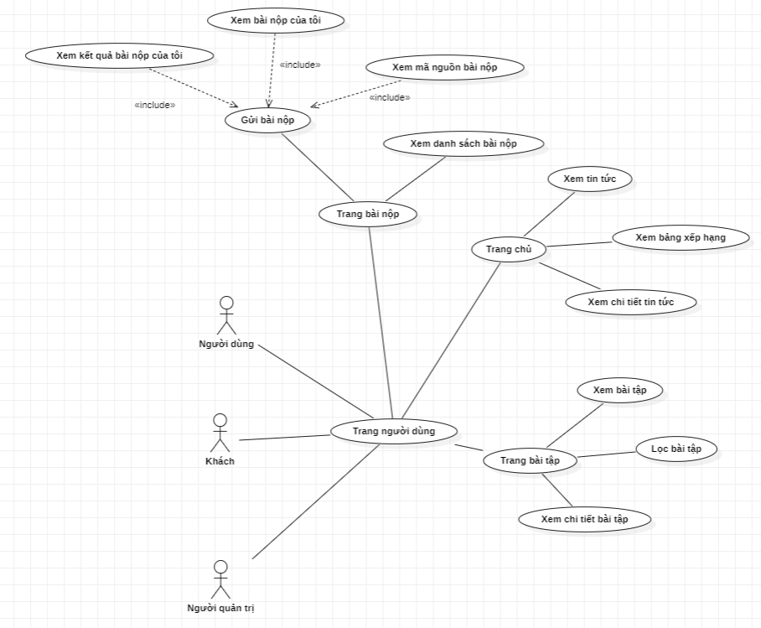

Hình 2.4. Sơ đồ Usecase Trang người dùng

c. Sơ đồ Usecase trang quản trị
Sơ đồ Usecase trang quản trị là sơ đồ biểu diễn luồng thao tác của tác nhân quản trị viên trên giao diện quản trị viên.
Gồm một số chức năng như: Thêm, sửa, xóa, tìm kiếm, lọc,…

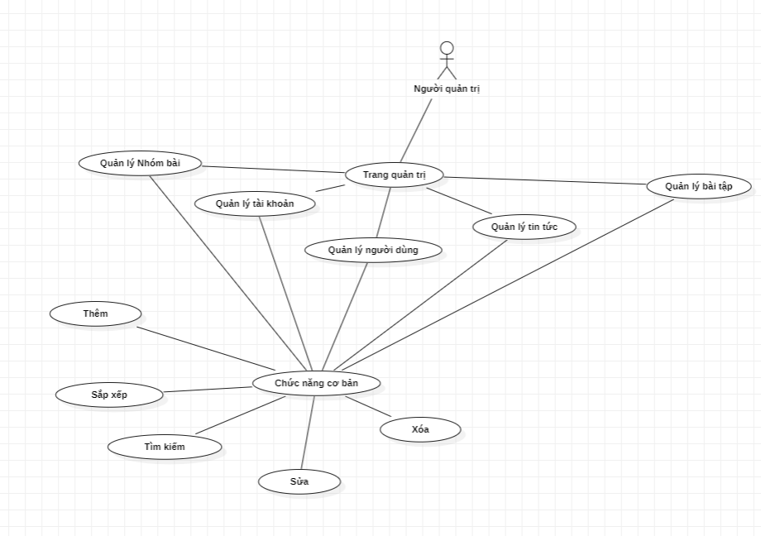

Hình 2.5. Sơ đồ Usecase trang quản trị

2.2.3. Sơ đồ Hoạt động

2.2.3.1. Sơ đồ hoạt động đăng ký tài khoản
Dưới đây là sơ đồ hoạt động về chức năng đăng ký tài khoản tại website.
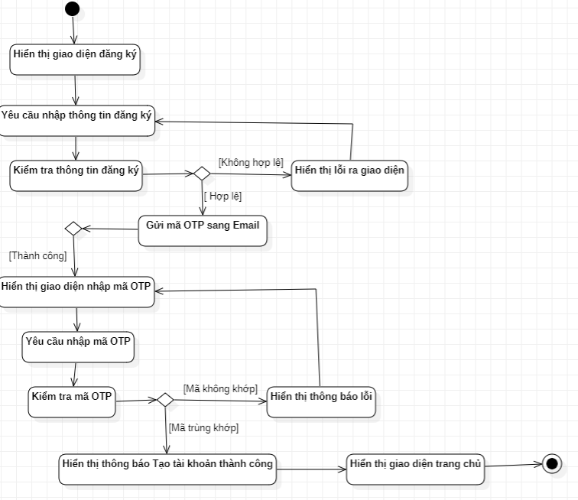

Hình 2.6. Sơ đồ hoạt động đăng ký tài khoản

2.2.3.2. Sơ đồ hoạt động hệ thống chấm bài tự động
Dưới đây là sơ đồ hoạt động về hệ thống chấm bài tự động của website. Dựa vào đây ta có thể biết được là luồng làm việc của hệ thống chấm bài như thế nào.
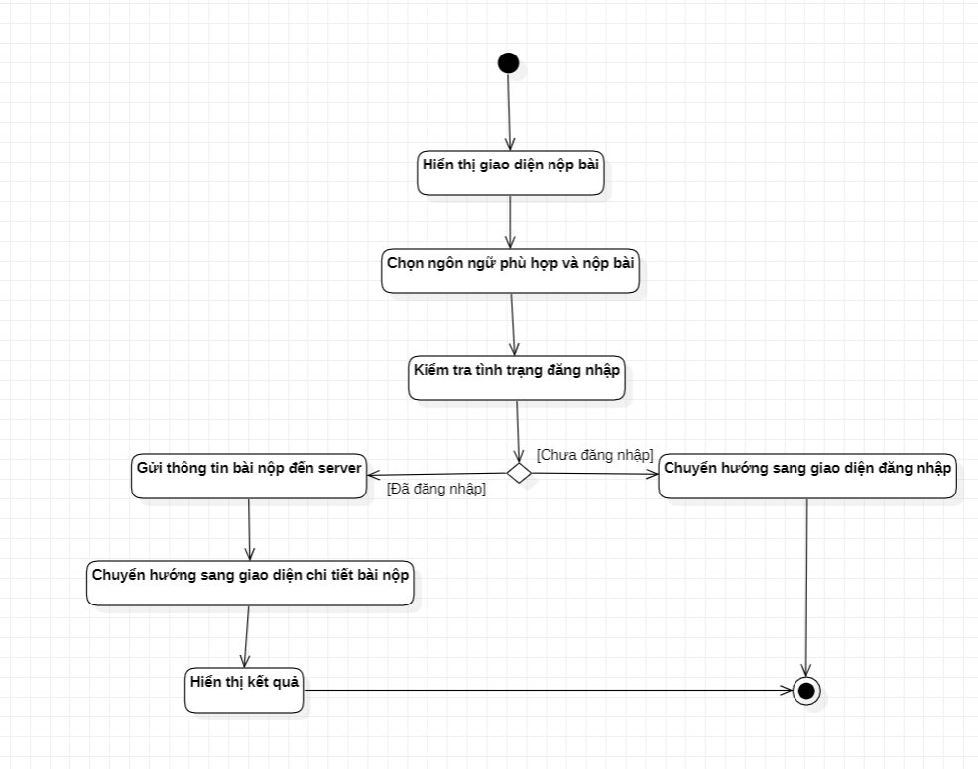

Hình 2.7. Sơ đồ hoạt động chức năng chấm bài tự động

2.2.4. Sơ đồ lớp
Dưới đây là sơ đồ lớp của hệ thống.
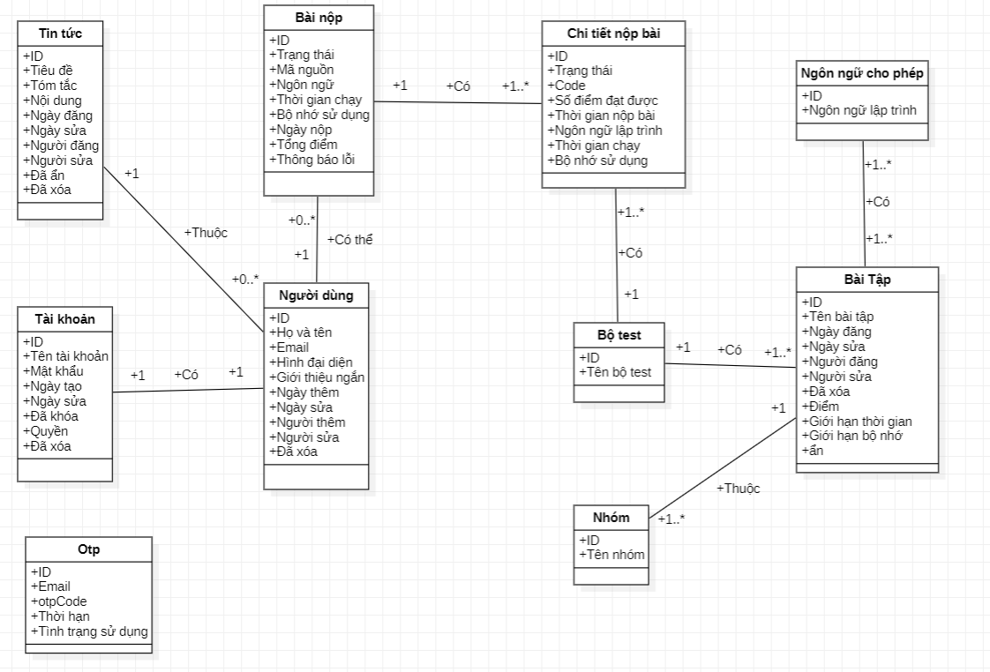

Hình 2.8. Sơ đồ lớp

2.3. Thiết kế CSDL

2.3.1. Bảng Problems
Bảng Problems dùng để lưu thông tin của các bài tập có trong website.
STT | Tên thuộc tính | Kiểu dữ liệu | Mô tả
1 | ProblemId | int | Mã bài tập
2 | ProblemNameId | nvarchar(MAX) | Tên đặc biệt của bài
3 | ProblemName | Nvarchar(MAX) | Tên của bài tập
4 | Score | Float | Điểm của bài tập
5 | LimitTime | Float | Giới hạn thời gian
6 | LimitDisk | Float | Giới hạn bộ nhớ
7 | CountAC | Int | Số lượng người Accepted
8 | CountSubmit | Int | Số người nộp bài
9 | IsHide | Bit | Tình trạng
10 | CreaDate | Datetime | Ngày tạo
11 | ModDate | Datetime | Ngày chỉnh sửa
12 | IsDeleted | Bit | Đã xóa
13 | ProblemContent | Nvarchar(MAX) | Nội dung của bài

Bảng 2.1. Bảng Problems

2.3.2. Bảng Members
Bảng Members là bảng dùng để lưu thông tin của người dùng trong hệ thống.
STT | Tên thuộc tính | Kiểu dữ liệu | Mô tả
1 | MemberId | int | Mã người dùng
2 | MemberName | nvarchar(MAX) | Tên người dùng
3 | MemberPicture | nvarchar(MAX) | Hình đại diện
4 | MemberRecoment | nvarchar(MAX) | Lời giới thiệu
5 | CreaDate | Datetime | Ngày lập
6 | ModDate | Datetime | Ngày chỉnh sửa
7 | IsDeleted | Bit | Đã xóa
8 | Score | Float | Điểm của người dùng

Bảng 2.2. Bảng Members

2.3.3. Bảng Groups
Bảng Groups là bảng dùng để lưu thông tin của thể loại bài trong hệ thống.
STT | Tên thuộc tính | Kiểu dữ liệu | Mô tả
1 | GroupId | int | Mã thể loại
2 | GroupName | nvarchar(MAX) | Tên thể loại
3 | IsDeleted | Bit | Đã xóa

Bảng 2.3. Bảng Groups

2.3.4. Bảng Accounts
Bảng Accounts là bảng dùng để lưu thông tin của tài khoản của người dùng trong hệ thống.
STT | Tên thuộc tính | Kiểu dữ liệu | Mô tả
1 | AccountId | int | Mã tài khoản
2 | UserName | nvarchar(MAX) | Tên tài khoản
3 | Password | nvarchar(MAX) | Mật khẩu
4 | CreaDate | DateTime | Ngày lập
5 | ModDate | Datetime | Ngày chỉnh sửa
6 | IsDeleted | Bit | Đã xóa
7 | IsBan | Bit | Đã bị cấm
8 | IsAdmin | Bit | Là người quản trị

Bảng 2.4 Bảng Accounts

2.3.5. Bảng DetailSubmits
Bảng DetailSubmits là bảng dùng để lưu thông tin chi tiết của các lần người dùng nộp bài trong hệ thống.
STT | Tên thuộc tính | Kiểu dữ liệu | Mô tả
1 | DetailSubmitId | int | Mã chi tiết bài nộp
2 | Status | nvarchar(MAX) | Trạng thái bài nộp
3 | Score | Float | Điểm của bài nộp
4 | RunTime | Float | Thời gian chạy
5 | UseDisk | Float | Bộ nhớ sử dụng

Bảng 2.5. Bảng DetailSubmits

2.3.6. Bảng Languages
Bảng Languages là bảng dùng để lưu thông tin của ngôn ngữ lập trình cho phép sử dụng trong hệ thống.
STT | Tên thuộc tính | Kiểu dữ liệu | Mô tả
1 | LanguageId | int | Mã ngôn ngữ lập trình
2 | LanguageName | nvarchar(MAX) | Tên ngôn ngữ lập trình

Bảng 2.6. Bảng Languages

2.3.7. Bảng News
Bảng News là bảng dùng để lưu thông tin của bài viết trong hệ thống.
STT | Tên thuộc tính | Kiểu dữ liệu | Mô tả
1 | NewId | int | Mã bài viết
2 | Title | nvarchar(MAX) | Tiêu đề của bài viết
3 | Sumary | Nvarchar(MAX) | Tóm tắc bài viết
4 | Content | Nvarchar(MAX) | Nội dung bài viết
5 | CreaDate | Datetime | Ngày lập
6 | ModDate | Datetime | Ngày chỉnh sửa
7 | IsDeleted | Bit | Đã xóa
8 | MemberAdd | Nvarchar(MAX) | Người đăng
9 | MemberMod | Nvarchar(MAX) | Người chỉnh sửa
10 | IsHide | Bit | Đã ẩn

Bảng 2.7. Bảng News

2.3.8. Bảng Otp
Bảng Otp là bảng dùng để lưu thông tin của mã Otp được gửi xác thực qua email trong hệ thống.
STT | Tên thuộc tính | Kiểu dữ liệu | Mô tả
1 | OtpId | int | Mã số của Otp
2 | Email | nvarchar(MAX) | Email của người dùng
3 | OtpCode | Nvarchar(MAX) | Mã OTP code
4 | ExpiredTime | Datetime | Thời gian hiệu lực
5 | IsUsed | Bit | Đã sử dụng

Bảng 2.8. Bảng Otp

2.3.9. Bảng ProblemLanguages
Bảng ProblemLanguages là bảng dùng để lưu thông tin bài tập cho phép sử dụng những ngôn ngữ gì trong hệ thống.
STT | Tên thuộc tính | Kiểu dữ liệu | Mô tả
1 | ProblemID | int | Mã bài tập
2 | LanguageID | Int | Mã ngôn ngữ cho phép

Bảng 2.9. Bảng ProblemLanguages

2.3.10. Bảng Submits
Bảng Submits là bảng dùng để lưu thông tin các bài nộp của người dùng trong hệ thống.
STT | Tên thuộc tính | Kiểu dữ liệu | Mô tả
1 | SubmitId | int | Mã bài nộp
2 | Status | Nvarchar(MAX) | Trạng thái của bài nộp
3 | CodeText | Nvarchar(MAX) | Mã nguồn của bài nộp
4 | LanguageName | Nvarchar(MAX) | Ngôn ngữ sử dụng
5 | UsedTime | Float | Thời gian giới hạn
6 | UsedDisk | Float | Bộ nhớ sử dụng
7 | CreateDate | Datetime | Ngày nộp
8 | SumScore | Float | Tổng điểm
9 | Error | Nvarchar(MAX) | Có lỗi

Bảng 2.10. Bảng Submits

2.3.11. Bảng TestFiles
Bảng TestFiles là bảng dùng để lưu thông tin các trường hợp thử nghiệm của từng bài tập trong hệ thống.
STT | Tên thuộc tính | Kiểu dữ liệu | Mô tả
1 | TestFileId | int | Mã trường hợp thử nghiệm
2 | TestFileName | Nvarchar(MAX) | Tên file trường hợp thử nghiệm

Bảng 2.11. Bảng TestFiles

2.3.12. Sơ đồ Diagram Database
Dưới đây là sơ đồ tổng quan về Database.
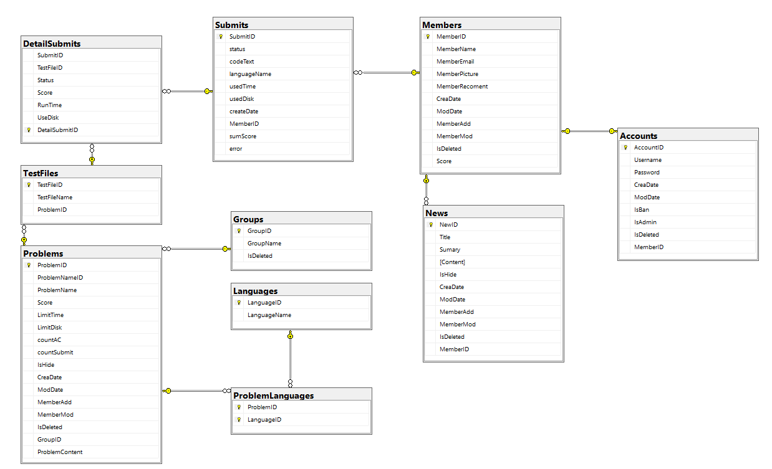

Hình 2.9. Sơ đồ Diagram Database

2.4. Một số giải thuật tiêu biểu

2.4.1. Giải thuật Send Mail
Hình thức gửi thông tin đến Mail của người dùng là một hình thức phổ biến hiện nay, đây là một cách giúp nhà phát triển website và nhà kinh doanh nội dung trong website có thể giao tiếp và gắn kết được với khách hàng của mình một cách nhanh chóng và tiện lợi.
Để nhà phát triển có thể tạo ra và sử dụng được chức năng này thì người phát triển phải sử dụng phương thức “SMTP” và có cấp phép của nhà phát triển Mail. Phương thức này giúp người phát triển có thể gửi thông tin đến mail của người dùng.
Dưới đây là các bước cần thiết để có thể viết và sử dụng chức năng này bằng Google:
Đầu tiên nhà phát triển phải có một Email gọi là mail gốc. Email này có chức năng là email gửi thông tin đến cho người dùng. Tại email này nhà phát triển phải mở “mật khẩu ứng dụng” trong cài đặt của tài khoản google và nhận lại một mật khẩu ứng dụng.
Sau đó nhà phát triển tạo một “class” để thực hiện việc gửi mail như sau:
Code demo:
using System.Net.Mail;
using System.Net;

namespace EDTOJ_API.Helper
{
public class MailHelper
{
public async Task SendEmail(string recipientEmail, string subject, string Message)
{
SmtpClient client = new SmtpClient("smtp.gmail.com", 587)
{
UseDefaultCredentials = false,
Credentials = new NetworkCredential("danglun337747@gmail.com", "erjo gktk iogv ztvu"),
EnableSsl = true
};
var mailMessage = new MailMessage
{
From = new MailAddress("danglun337747@gmail.com"),
Subject = subject,
Body = Message,
IsBodyHtml = true,
};
mailMessage.To.Add(recipientEmail);
await client.SendMailAsync(mailMessage);
}
}
}

Để có thể sử dụng thì người phát triển cần phải gọi đối tượng này tại nơi mà nhà phát triển muốn gửi thông tin đến cho người dùng như sau:
Dưới đây là một ví dụ về việc gửi một mật khẩu ngẫu nhiên đến cho người dùng:
public async Task sendRandomPassword(string email)
{
var passwordHelper = new PasswordHelper();

string genPassword = passwordHelper.GeneratePassword();

string content = $"<h1>Lấy lại mật khẩu</h1>" +
$"<p>Mật khẩu mới của bạn là: {genPassword}</p>" +
$"<p>Bạn hãy đăng nhập vào tài khoản và thực hiện đổi mật khẩu bên trong trang cá nhân!</p>" +
$"<p>Cảm ơn</p>";
var _mailHelper = new MailHelper();
await _mailHelper.SendEmail(email, $"Lấy lại mật khẩu", content);

var model = await (from a in _db.Accounts join m in _db.Members on a.MemberID equals m.MemberID
where m.MemberEmail.Equals(email) && !(bool)m.IsDeleted && !(bool)a.IsDeleted
select a).FirstOrDefaultAsync();
if(model != null)
{
model.Password = genPassword;
await _db.SaveChangesAsync();
}
}

2.4.2. Giải thuật biên dịch và chấm điểm bài nộp
Để có thể chấm điểm dựa vào mã nguồn của người dùng thì mình sử dụng trình biên dịch của hệ thống, từ đó so sánh kết quả khi thực thi mã nguồn của người dùng với kết quả có sẵn để suy ra kết quả mà người dùng đạt được.
Chi tiết code biên dịch và thực thi code như sau:
public CompilationResult CompileCode(string code, string language)
{
string tempFileName = Path.GetTempFileName();
string FileName = tempFileName;
string ExcuteFileName = tempFileName;

ProcessStartInfo processInfo = new ProcessStartInfo();
processInfo.RedirectStandardError = true;
processInfo.RedirectStandardOutput = true;
processInfo.UseShellExecute = false;
processInfo.CreateNoWindow = true;
string directory = Path.GetDirectoryName(tempFileName);
switch (language)
{
case "C":
processInfo.FileName = "gcc";
FileName = Path.Combine(directory, "Main.c");
ExcuteFileName += ".exe";
processInfo.Arguments = $"{FileName} -o {ExcuteFileName}";
break;
case "C++":
processInfo.FileName = "g++";
FileName = Path.Combine(directory, "Main.cpp");
ExcuteFileName += ".exe";
processInfo.Arguments = $"{FileName} -o {ExcuteFileName}";
break;
case "Java":
FileName = Path.Combine(directory, "Main.java");
ExcuteFileName = "Main";
processInfo.FileName = "javac";
processInfo.Arguments = $"{FileName}";
break;

case "Python":
FileName = Path.Combine(directory, "Main.py");
ExcuteFileName = FileName;
processInfo.FileName = "python";
processInfo.Arguments = $"-m py_compile {FileName}";
break;
default:
return new CompilationResult
{
Language = language,
Success = false,
ErrorMessage = "Ngôn ngữ không được hỗ trợ."
};
}

var process = new Process
{
StartInfo = processInfo,
EnableRaisingEvents = false,
};

File.WriteAllText(FileName, code);

process.Start();
process.WaitForExit();
if (process.ExitCode != 0)
{
return new CompilationResult
{
Language = language,
Success = false,
ErrorMessage = process.StandardError.ReadToEnd()
};
}

return new CompilationResult { Language = language, Success = true, ExecutablePath = ExcuteFileName, FilePath = FileName };
}

public async Task<TestCaseResult> ExecuteSubmission(SubmitQuery submitQuery, TestCase testCases)
{
var compilationResult = CompileCode(submitQuery.codeText, submitQuery.languageName);
if (!compilationResult.Success)
{
return new TestCaseResult { Status = "Compilation Error", Message = compilationResult.ErrorMessage };
}

var executionResult = RunCodeWithLimit(compilationResult, submitQuery.problemNameID, testCases.Input, submitQuery.limitTime, submitQuery.limitDisk);
if (!executionResult.Success)
{
return new TestCaseResult { Status = executionResult.ErrorMessage, ExecutionTime = 0, ExecutionDisk = 0 };
}

string ouputExpected = File.ReadAllText(Path.Combine(Directory.GetCurrentDirectory(), "Assets", "TestCases", submitQuery.problemNameID, "Outputs", testCases.ExpectedOutput));

if (executionResult.Output.Trim() == ouputExpected.Trim())
{
return new TestCaseResult { Status = "Accepted", Output = executionResult.Output, ExecutionTime = executionResult.ExecutionTime, ExecutionDisk = executionResult.ExecutionDisk };
}
else
{
return new TestCaseResult { Status = "Wrong Answer", Output = executionResult.Output, ExecutionDisk = executionResult.ExecutionDisk, ExecutionTime = executionResult.ExecutionTime };
}
}

2.5. Phát triển hệ thống

2.5.1. Công cụ và môi trường phát triển

+ Một số công nghệ và Framework chính: ReactJS, TailwindCSS, Ant Design, ASP.NET Core Web API.
+ Database: SQLServer.
+ Các công cụ hỗ trợ: Vscode, Visual studio, Gitlab, Posman.

2.5.2. Một số giao diện chính của chương trình

2.5.2.1. Giao diện trang chủ
Dưới đây là giao diện trang chủ của website. Tại đây người dùng có thể xem được các bài viết hiện có trên website và danh sách top 5 thành viên có điểm xếp hạng cao nhất.
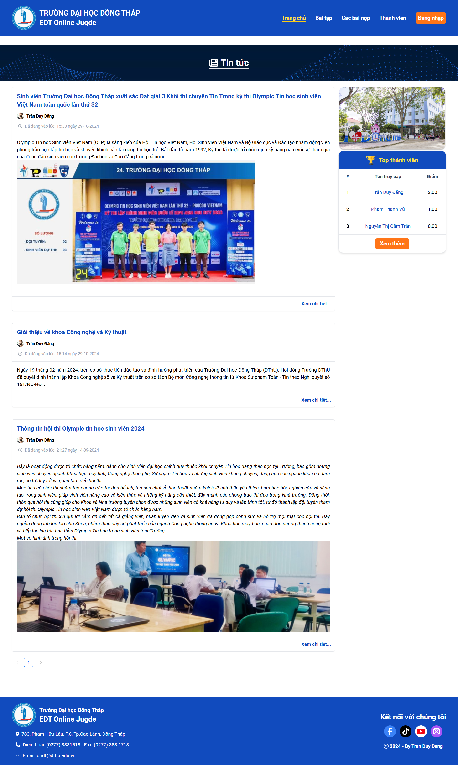

Hình 2.10. Giao diện trang chủ

2.5.2.2. Giao diện Bài tập
Dưới đây là giao diện bài tập của website. Tại đây người dùng có thể xem danh sách bài tập hiện có trên website và có thể tìm kiếm, lọc, bài tập.
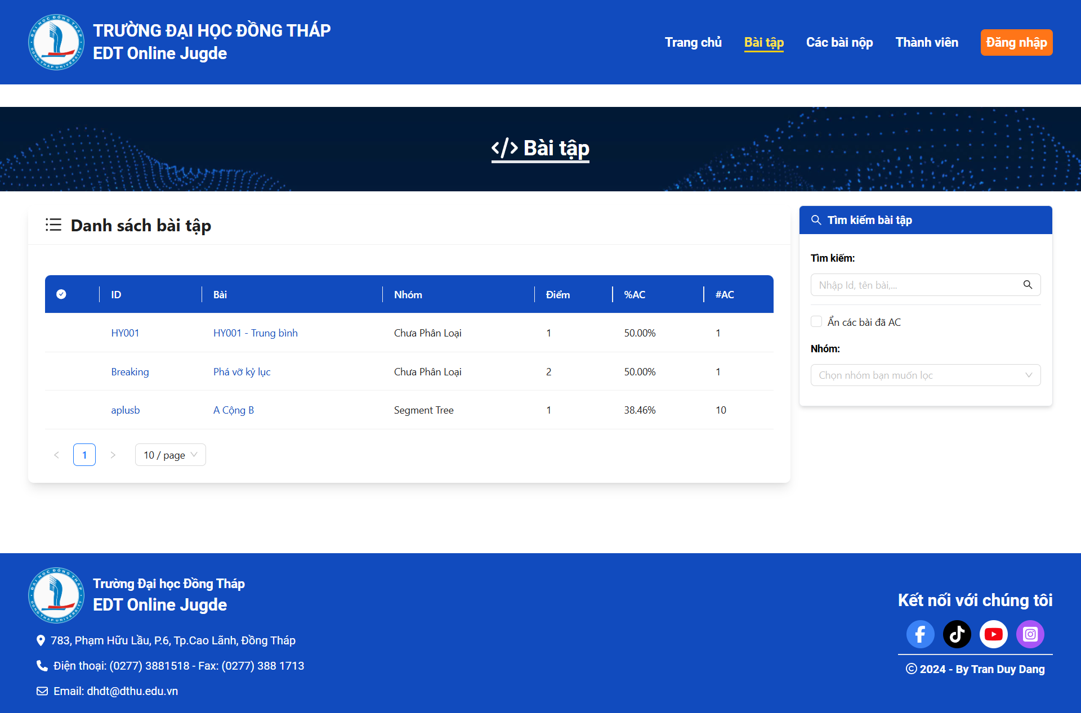

Hình 2.11. Giao diện danh sách bài tập

2.5.2.3. Giao diện Các bài nộp
Dưới dây là giao diện các bài nộp tại đây người dùng sẽ xem được toàn bộ bài nộp của toàn bộ thành viên trong hệ thống qua từng ngày.
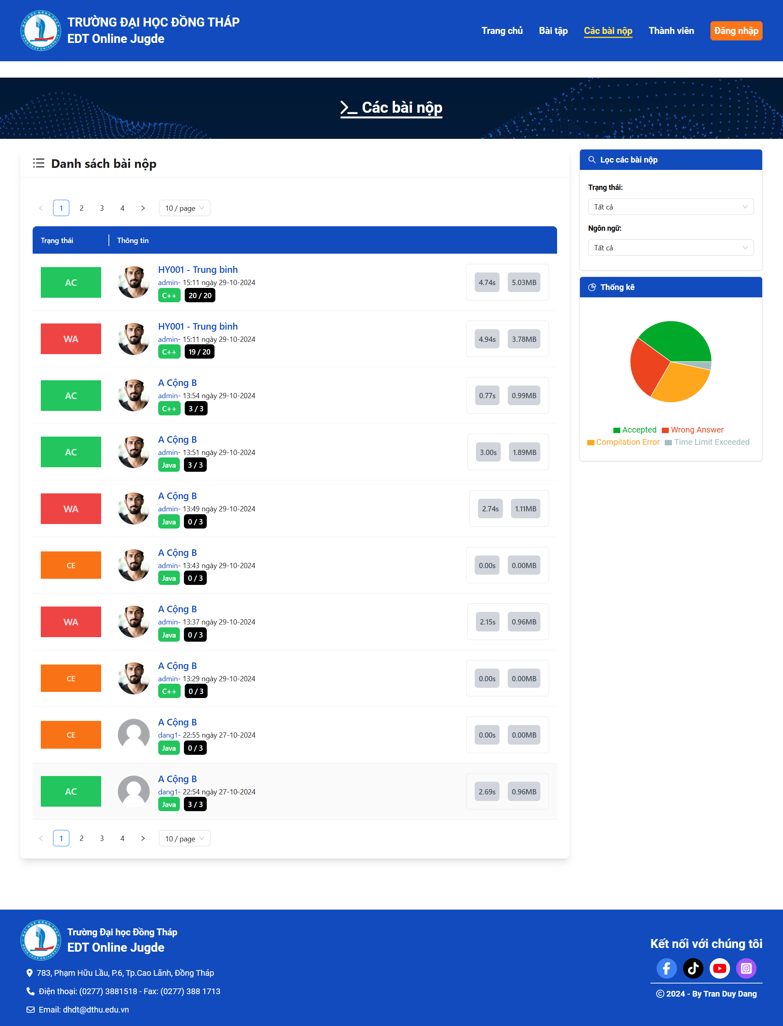

Hình 2.12. Giao diện các bài nộp

2.5.2.4. Giao diện Thành viên
Dưới đây là giao diện thành viên của hệ thống tại đây người dùng có thể xem được có bao nhiêu thành viên trong hệ thống.
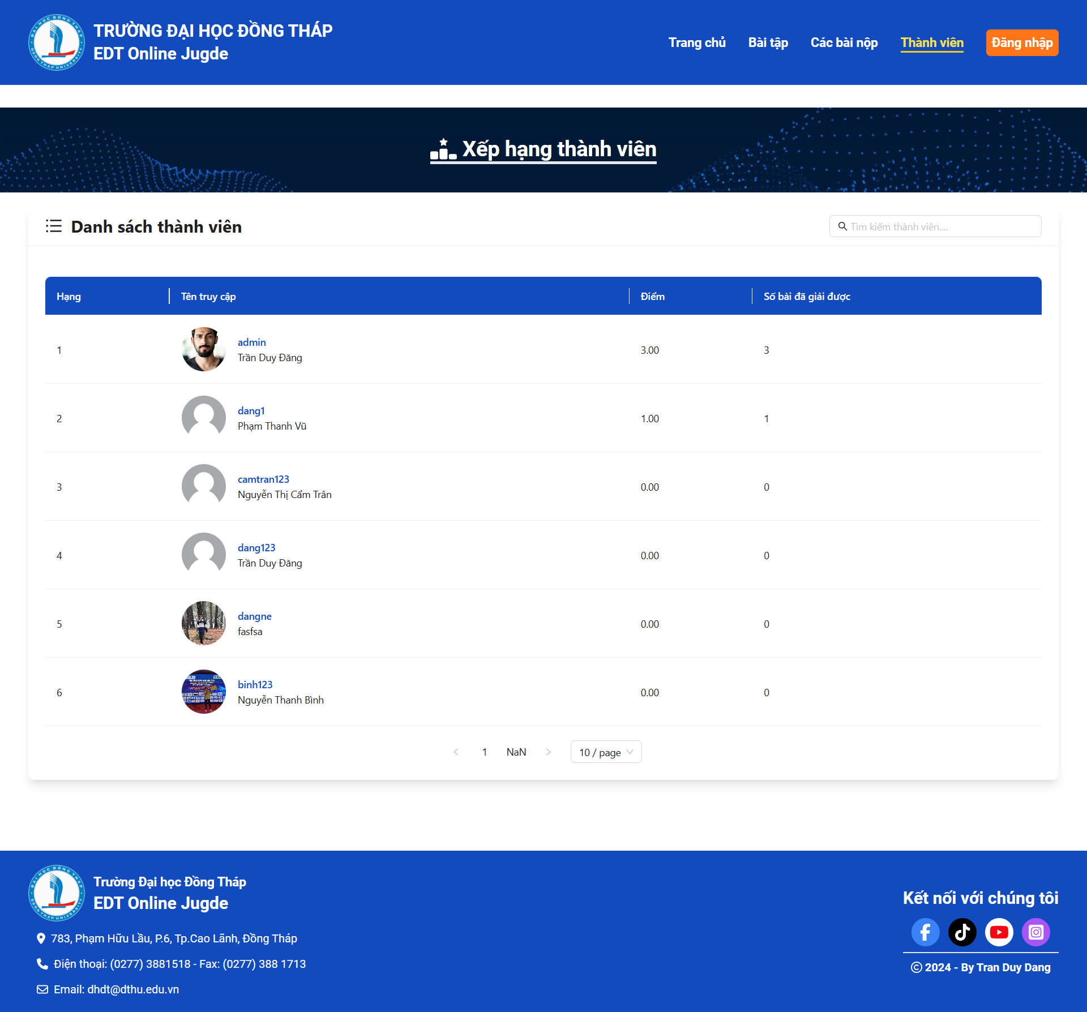

Hình 2.13. Giao diện thành viên

2.5.2.5. Giao diện Chi tiết bài tập
Dưới đây là giao diện chi tiết bài tập tại đây người dùng có thể xem thông tin chi tiết về bài tập mà họ chọn.
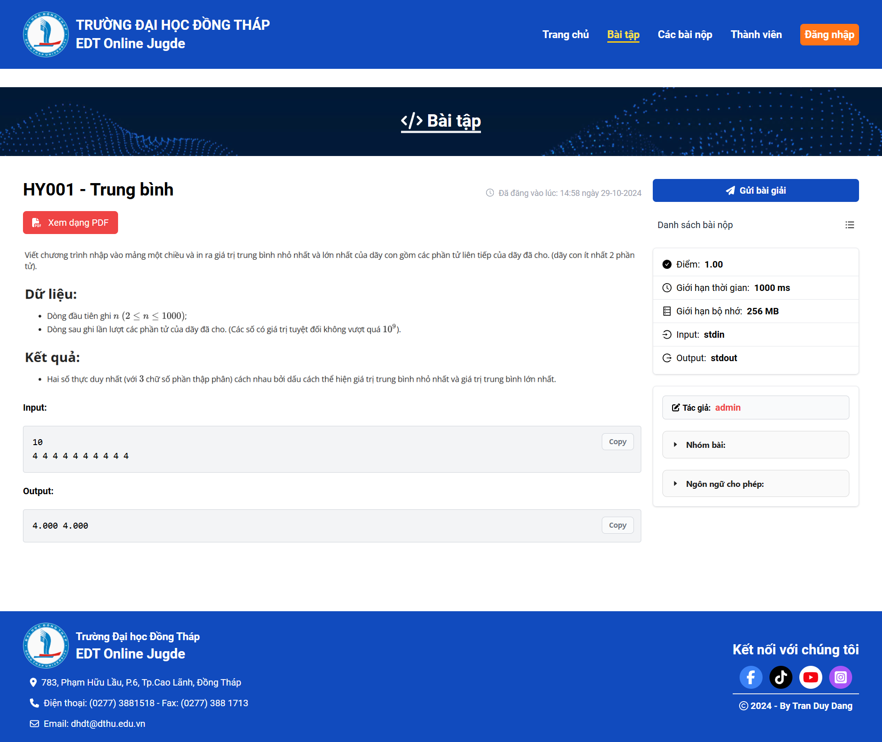

Hình 2.14. Giao diện chi tiết bài tập

2.5.2.6. Giao diện Nộp bài
Dưới đây là giao diện nộp bài của website tại đây người dùng đã đăng kí tài khoản tại website có thể gửi code để thực hiện nộp bài.
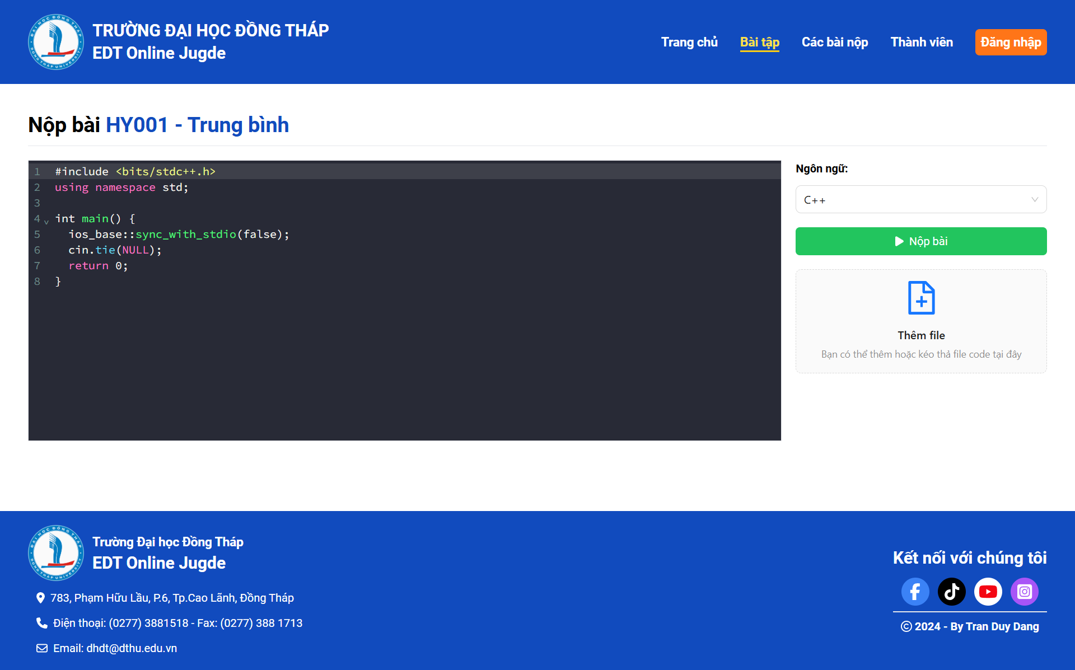

Hình 2.15. Giao diện nộp bài

2.5.2.7. Giao diện Đăng nhập
Dưới đây là giao diện đăng nhập tại đây người dùng có thể đăng nhập vào website. Đây là nơi mà người dùng đăng nhập vào hệ thống nếu chưa có tài khoản người dùng có thể tạo tại khoản bằng cách nhấn vào “Chưa có tài khoản? Đăng ký”.
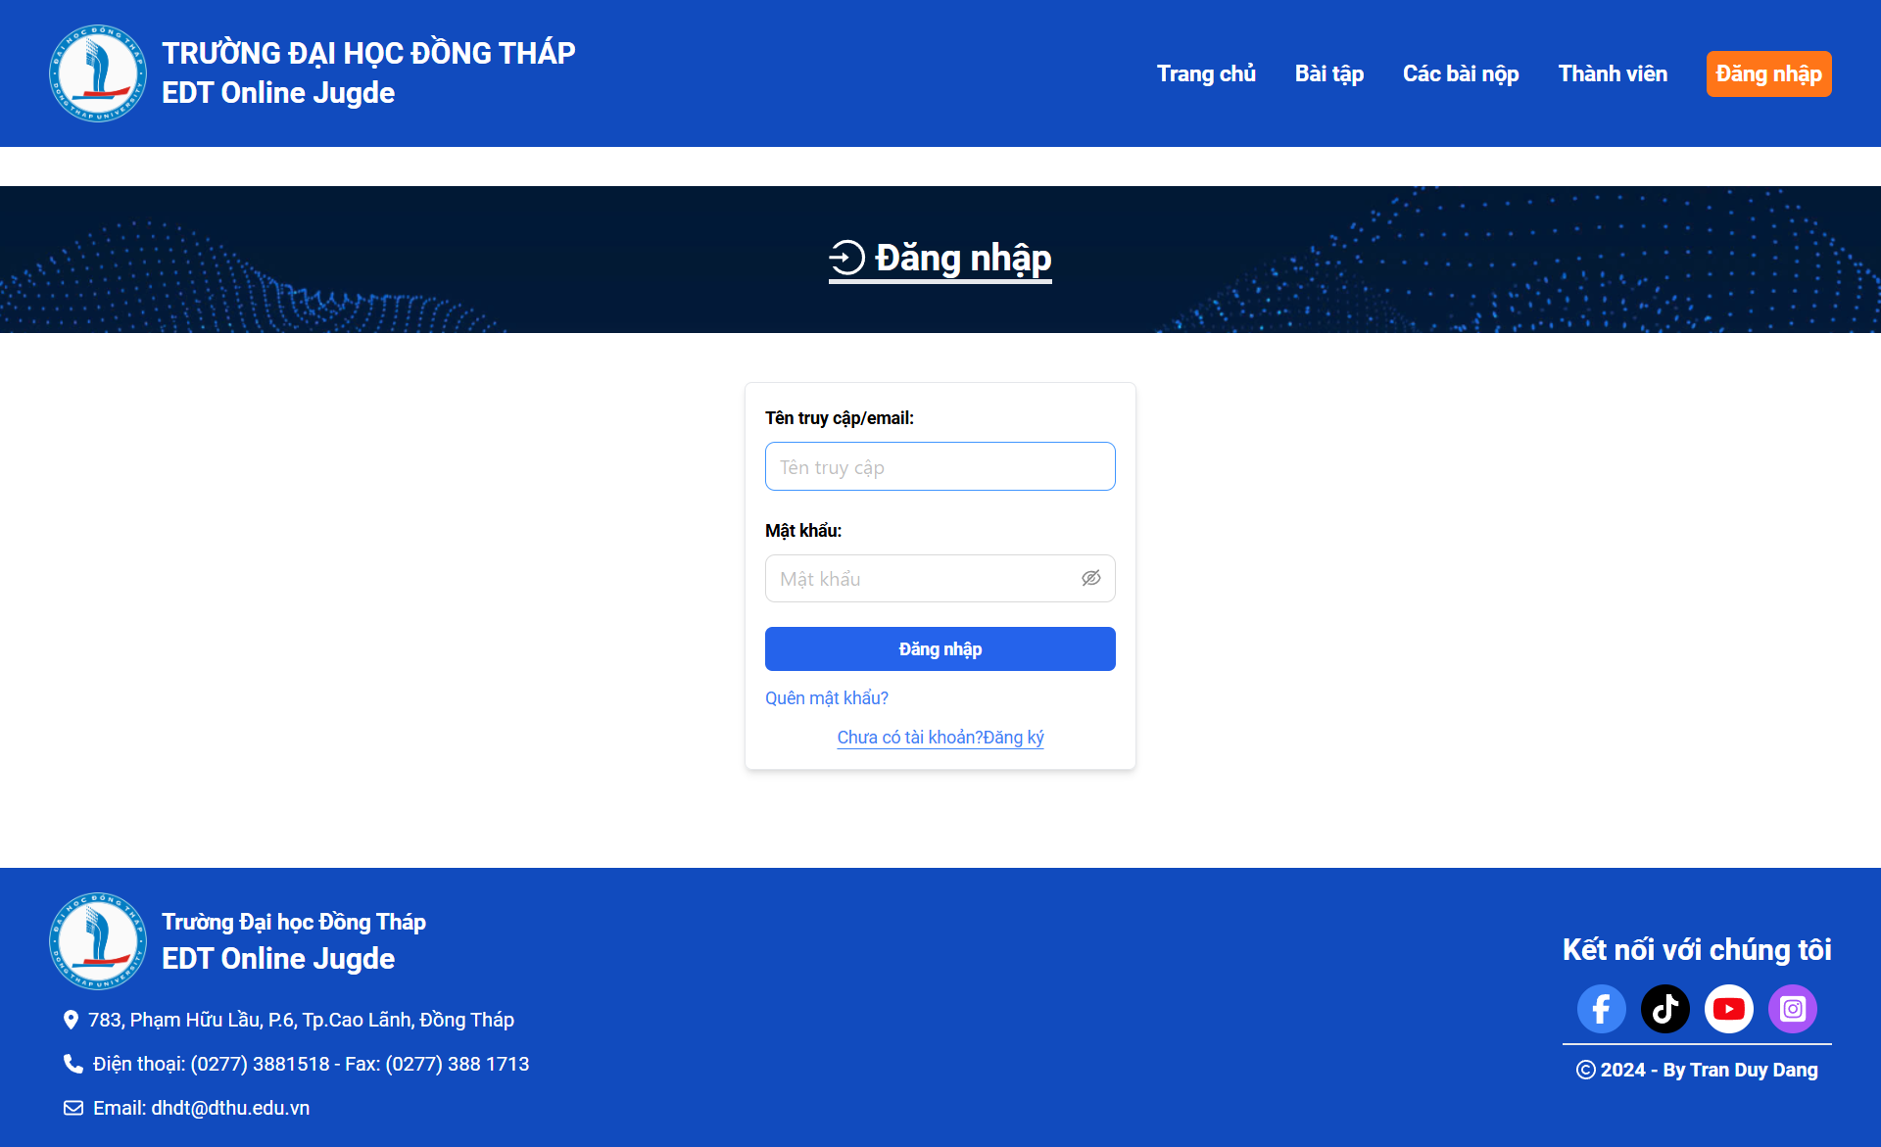

Hình 2.16. Giao diện đăng nhập

2.5.2.8. Giao diện Đăng ký
Dưới đây là giao diện đăng ký, tại đây người dùng có thể đăng ký tài khoản tại website. Đây là nơi người dùng có thể đăng ký tài khoản tại website.
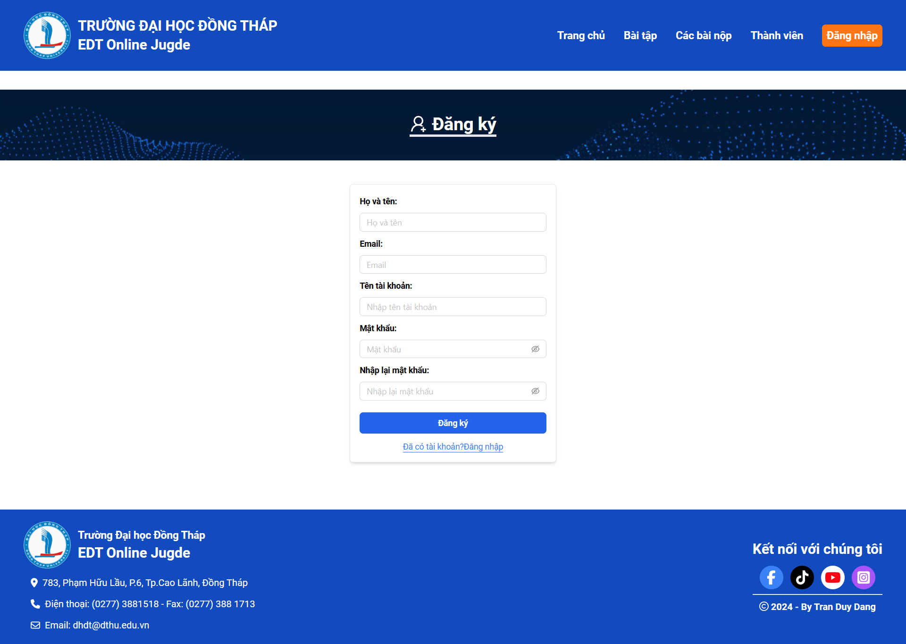

Hình 2.17. Giao diện đăng ký tài khoản

2.5.2.9. Giao diện Quên mật khẩu
Dưới đây là giao diện quên mật khẩu, tại đây người dùng có thể lấy lại mật khẩu của mình thông qua email.
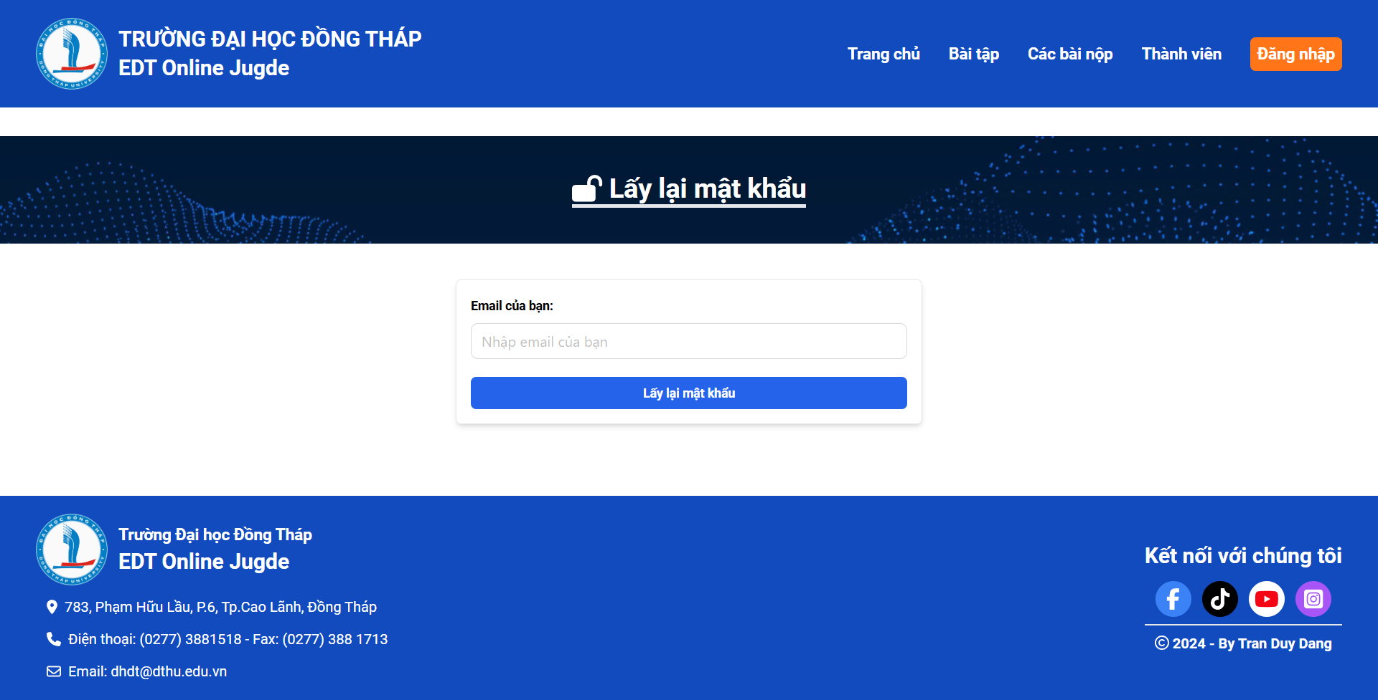

Hình 2.18. Giao diện lấy lại mật khẩu

2.5.2.10. Giao diện Chi tiết bài nộp
Dưới đây là giao diện chi tiết bài nộp, tại đây người dùng có thể xem chi tiết kết quả của mình sau khi đã nộp bài tại website.
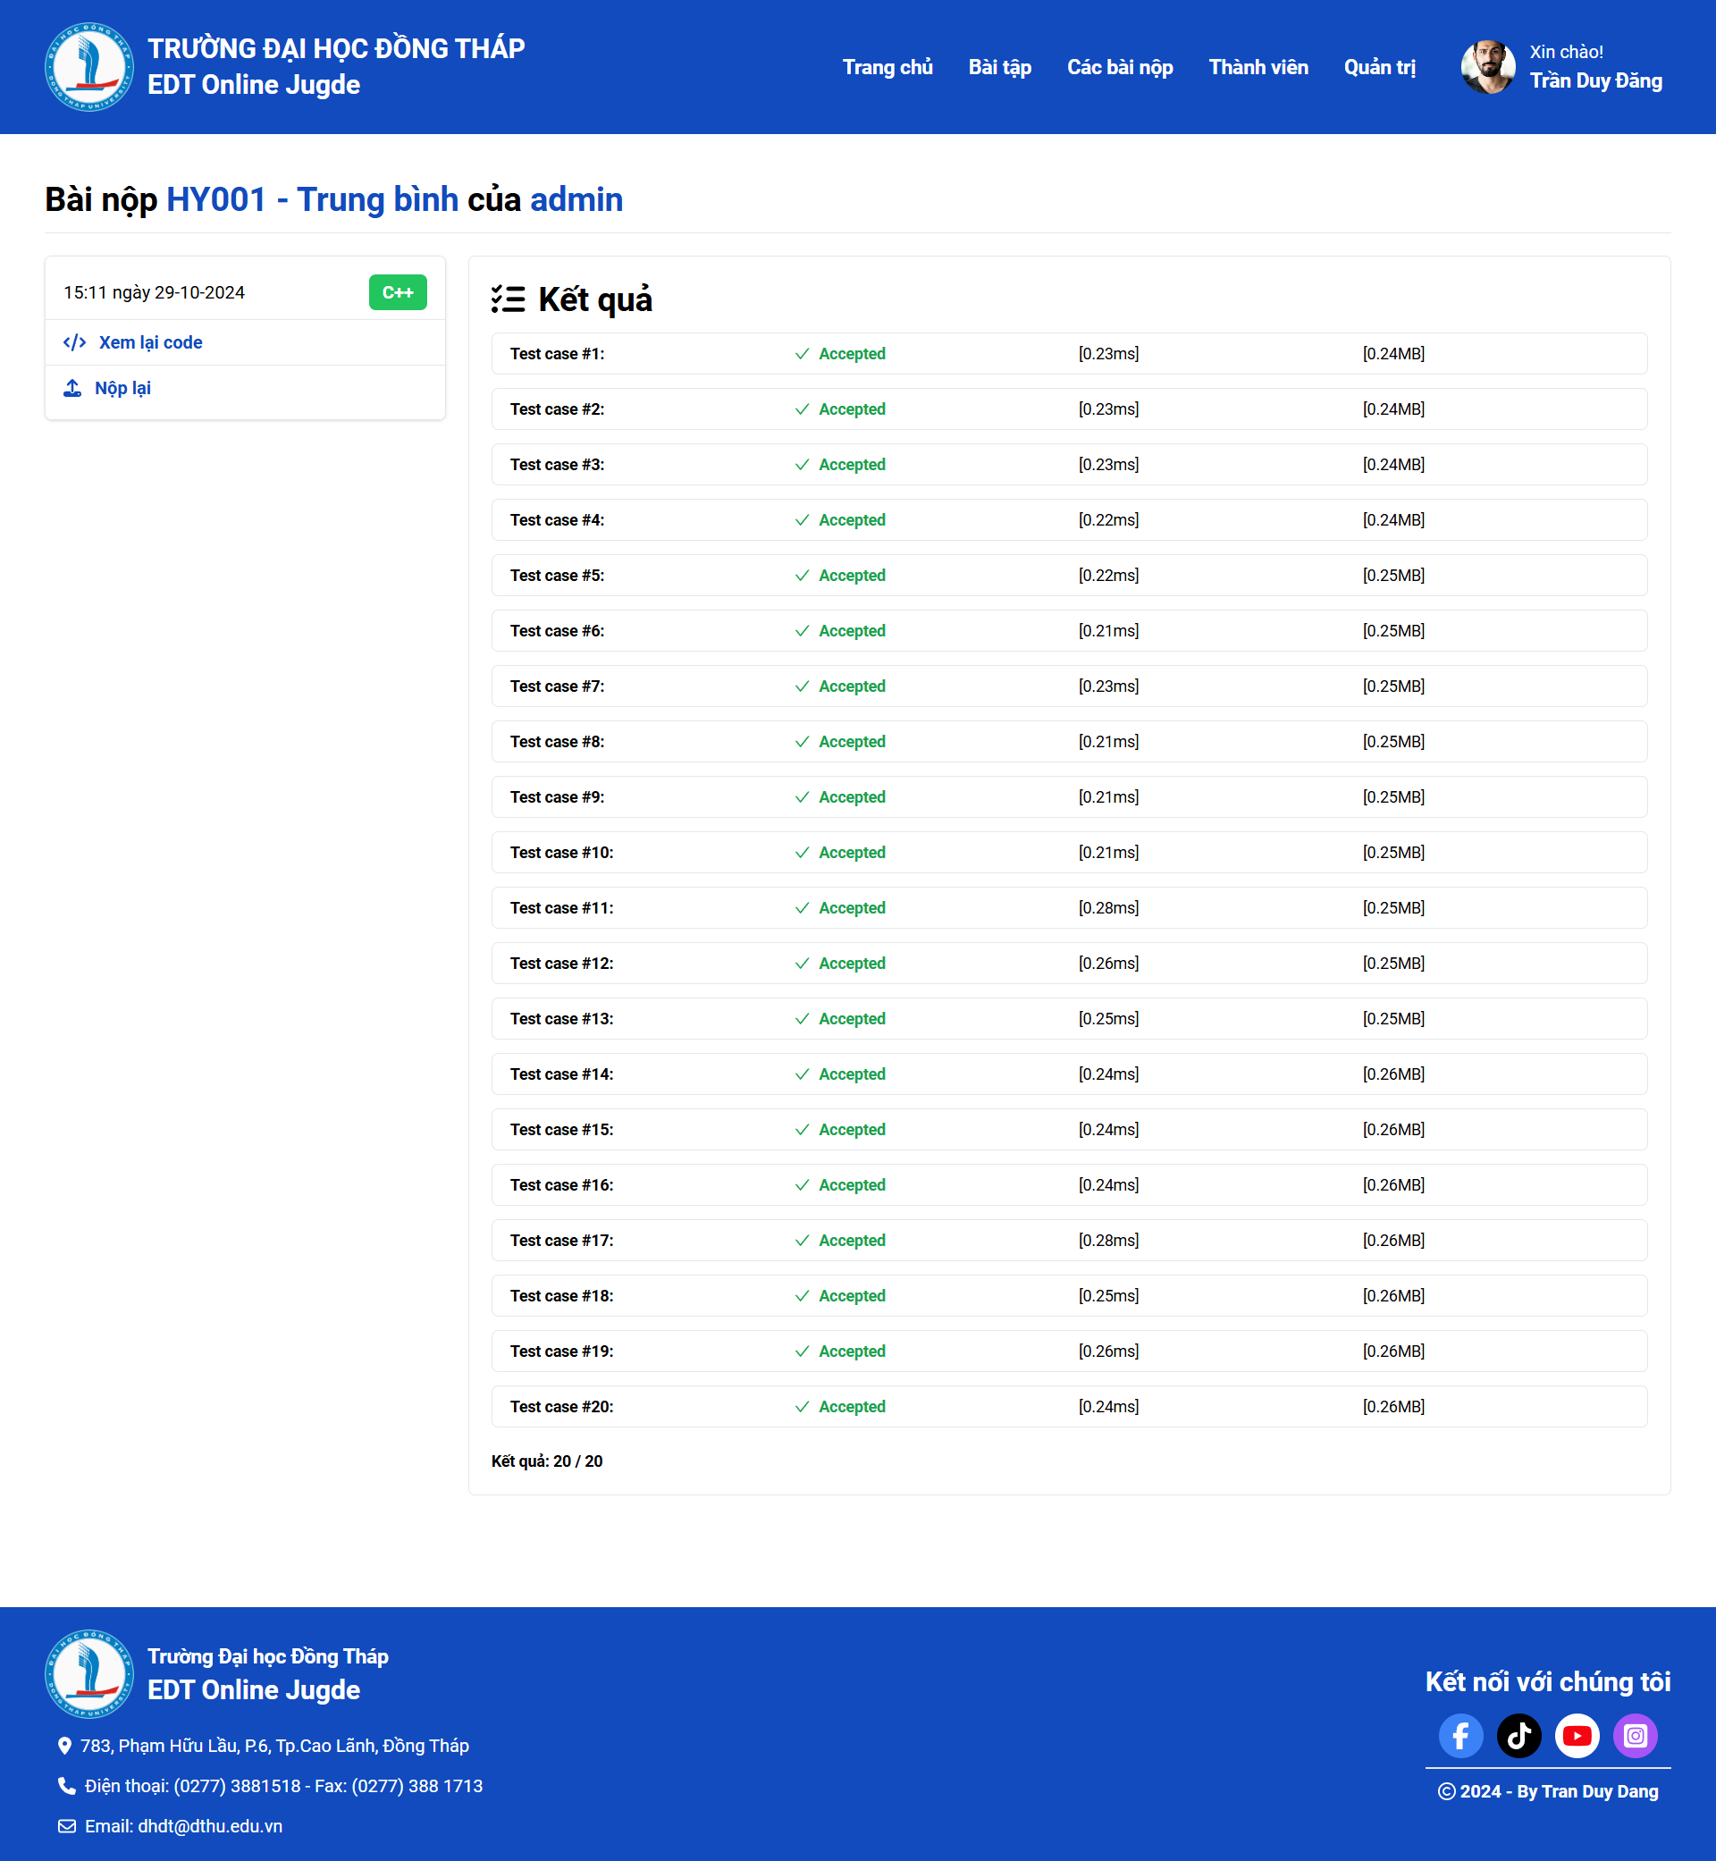

Hình 2.19. Giao diện chi tiết bài nộp

2.5.2.11. Giao diện chi tiết code đã nộp
Dưới đây là giao diện chi tiết code đã nộp tại đây người dùng có thể xem lại code mình đã nộp.
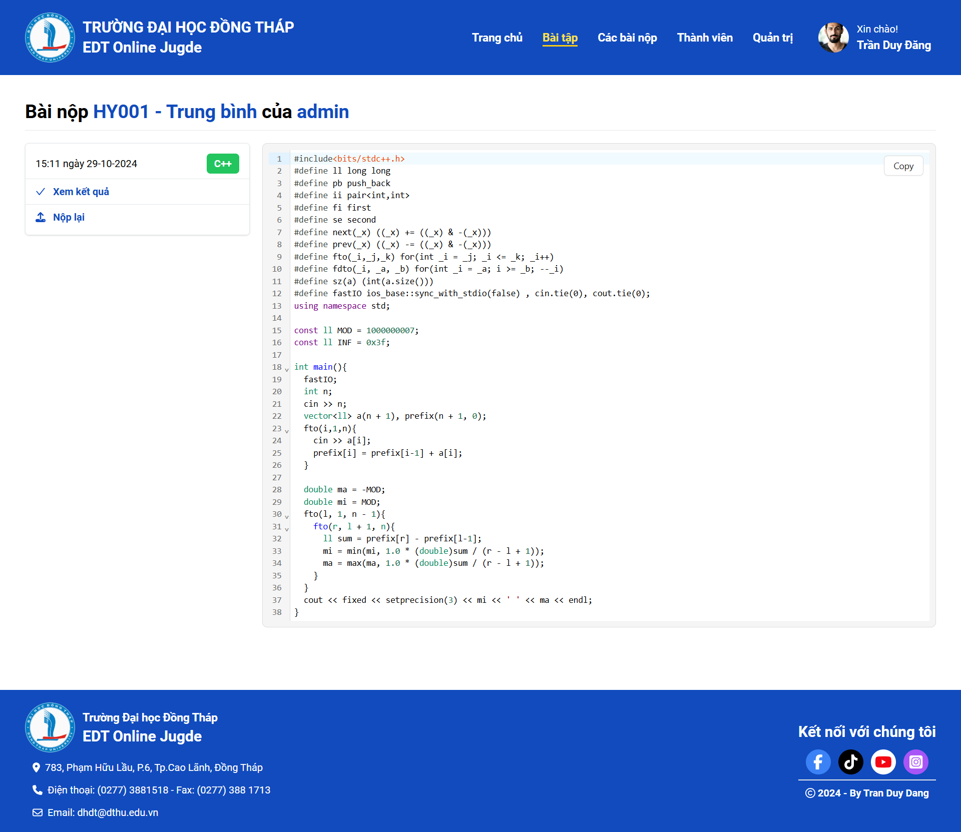

Hình 2.20. Giao diện code đã nộp

2.5.2.12. Giao diện Trang cá nhân
Dưới đây là giao diện trang cá nhân, tại đây nếu là trang cá nhân của mình thì mình có thể chỉnh sửa nhưng nếu không phải của mình thì mình chỉ được xem.
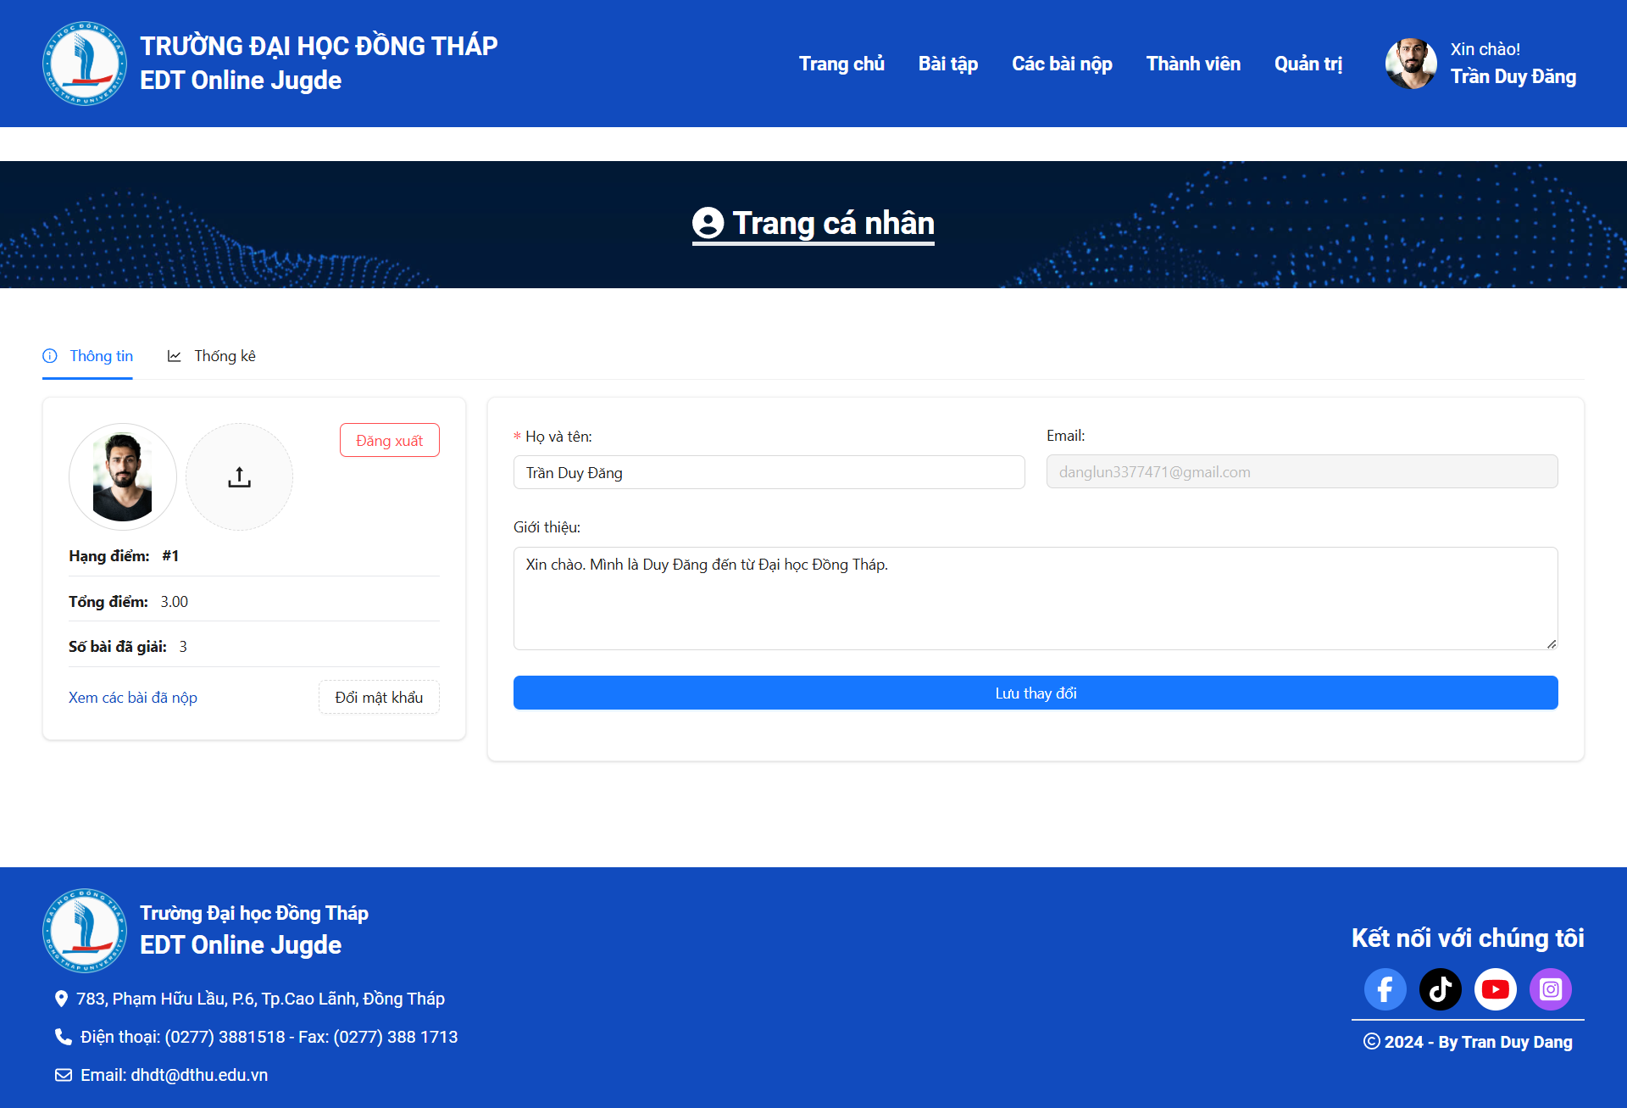

Hình 2.21. Giao diện trang cá nhân.

2.5.2.13. Giao diện Thống kê bài nộp
Dưới đây là giao diện thống kê điểm và các bài nộp của trang cá nhân. Tại đây người dùng có thể theo dõi được là điểm của mình bắt nguồn từ những bài nào.
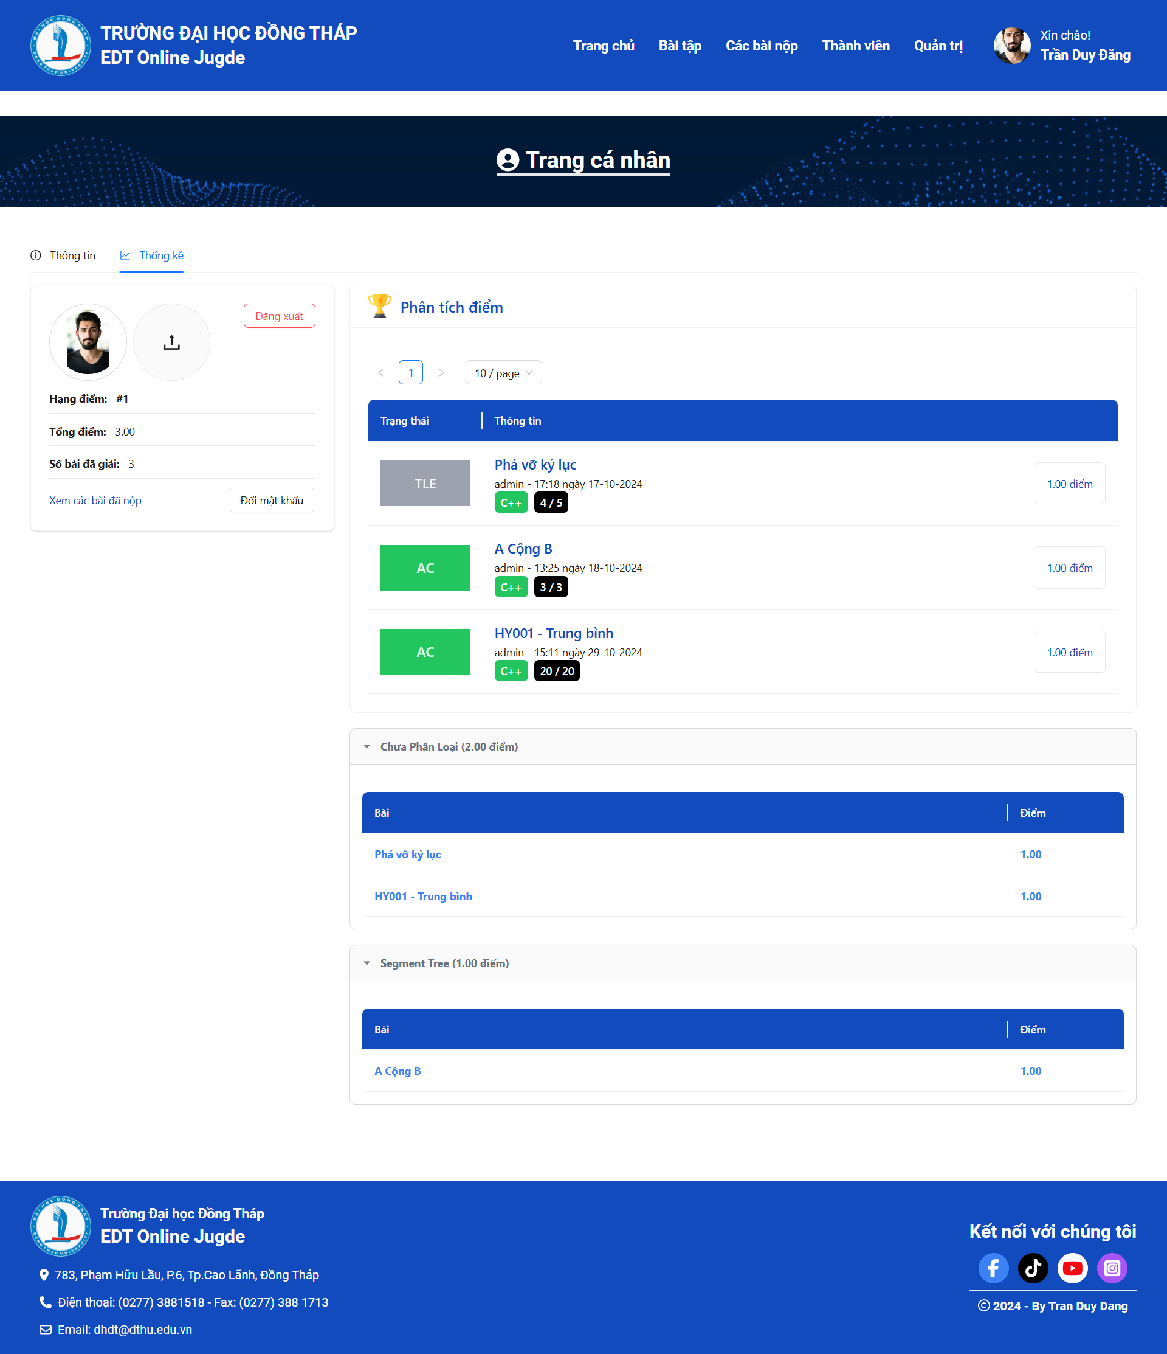

Hình 2.22. Giao diện thống kê điểm

2.5.2.14. Giao diện Đổi mật khẩu
Dưới đây là giao diện đổi mật khẩu, tại đây người dùng có thể đổi mật khẩu của mình.
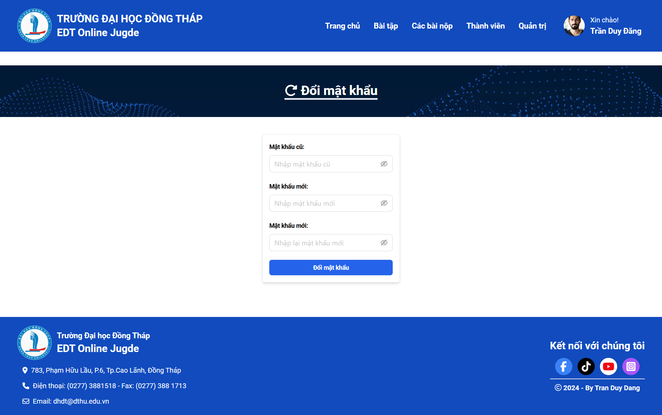

Hình 2.23. Giao diện đổi mật khẩu

2.5.2.15. Giao diện trang quản trị
Dưới đây là giao diện trang của quản trị viên, tại đây chỉ có thể đăng nhập bằng quyền quản trị viên mới có thể truy cập.
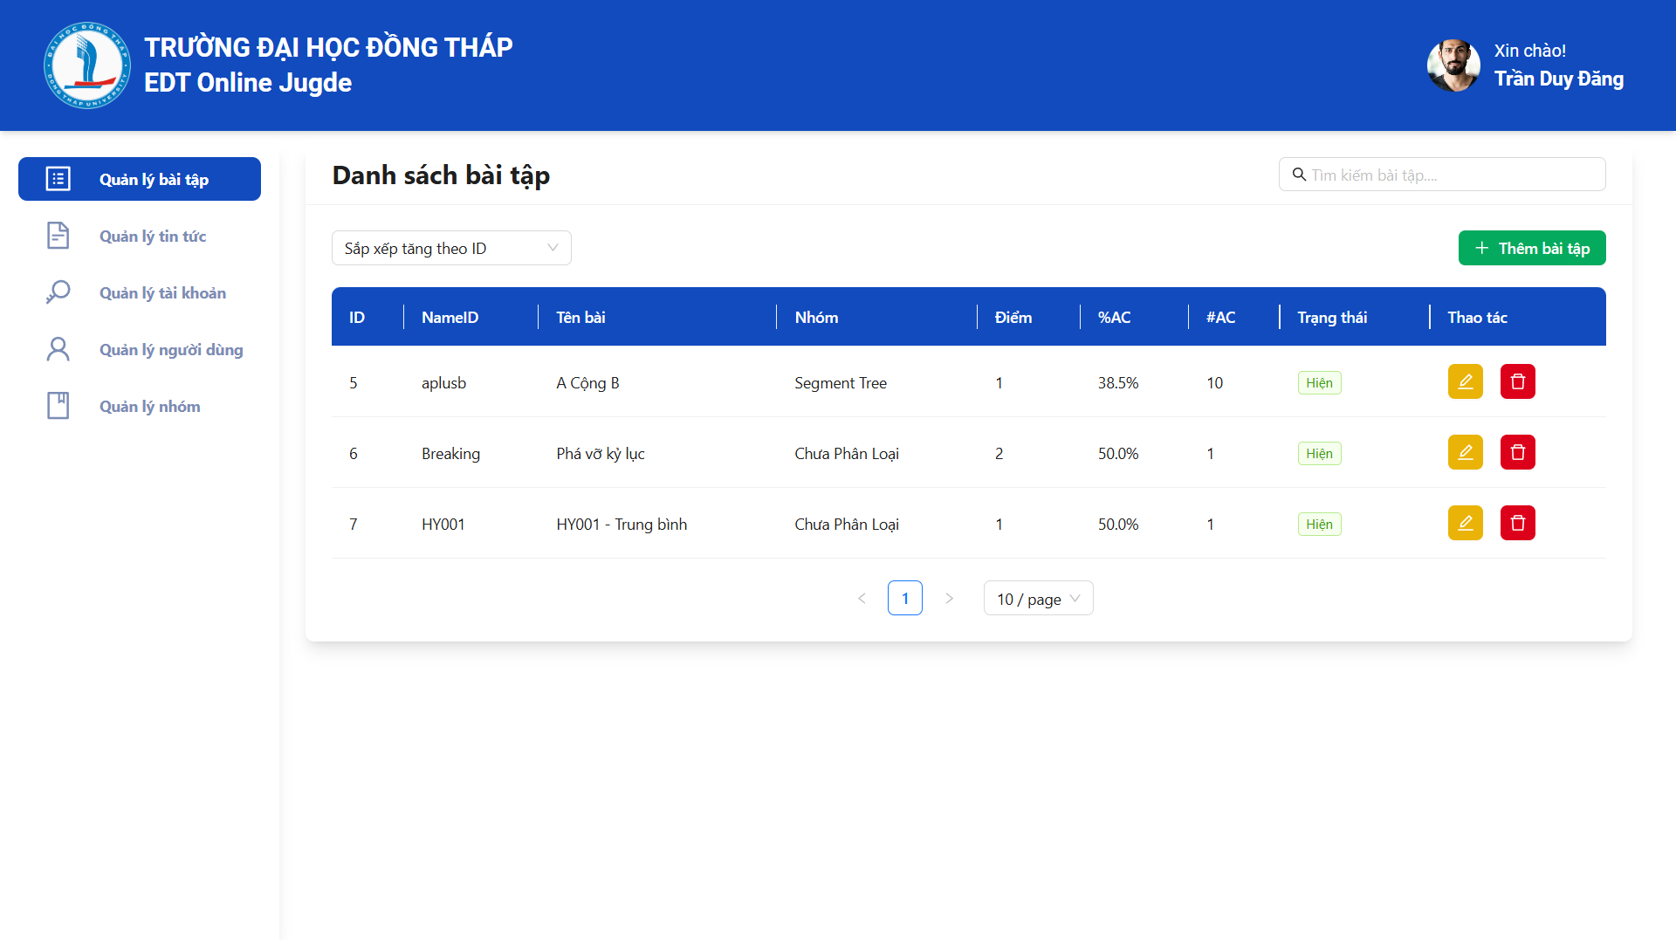

Hình 2.24. Giao diện quản trị viên

PHẦN BA: KẾT LUẬN
--- oOo ---

- Kết quả đạt được
Kết quả đạt được sau khi thực hành xây dựng website “Hỗ trợ ôn thi Olympic Tin học Sinh viên” là:
+ Xây dựng thành công website, tuy chưa hỗ trợ đầy đủ nhưng em tin đây là một bước đệm để sau này có thể phát triển và nâng cấp nhiều chức năng hơn
+ Kết hợp, phân tích thiết kế và áp dụng được các công nghệ để hoàn thành được sản phẩm.
+ Đóng góp được một phần để phát triển hội thi Olympic Tin học cho Khoa Công nghệ và Kỹ thuật trong tương lai.
- Hạn chế
Ngoài những kết quả đạt được thì website cũng có những hạn chế như sau:
+ Chưa hỗ trợ đầy đủ tất cả các chức năng cho sinh viên.
+ Giao diện chưa được thân thiện với người dùng.
+ Thời gian chấm bài còn chậm.

- Hướng phát triển
+ Phát triển và tối ưu việc chấm bài một cách nhanh chóng.
+ Tối ưu về mặt giao diện người dùng thân thiện.
+ Có thể tổ chức được cuộc thi cho sinh viên có thể tranh các giải thưởng.

GHI CHÚ CÁC THUẬT NGỮ
--- oOo ---
STT | Thuật ngữ | Ý Nghĩa
1 | ACM ICPC | Là cuộc thi  “International Collegiate Programming Contest” (ICPC)  dưới sự bảo trợ của  “Association for Computing Machinery” (ACM)
2 | THCS | Trung học cơ sở
3 | THPT | Trung học phổ thông

PHỤ LỤC
--- oOo ---

HƯỚNG DẪN CÀI ĐẶT
Tài khoản: “admin”
Mật khẩu: “admin”
Bước 1: Tải về file và giải nén gồm 2 thư mục Frontend và Backend.
Bước 2: Mở thư mục frontend bằng “Vscode” hoặc một IDE hỗ trợ Reactjs. Sau đó mở terminal trong thư mục hiện tại và dùng lệnh “npm install” để tải các thư viện cần thiết trong website.
npm install

Bước 3: Mở thư mục backend của website và truy cập vào file “appsetting.json” thay đổi “DBConnection” thành chuỗi connnectString của máy tính cá nhân.
Tiếp theo hãy truy cập vào file “program.cs” tại mục CORS thay đổi url http://localhost:3000 thành localhost của máy cá nhân của frontend vào.
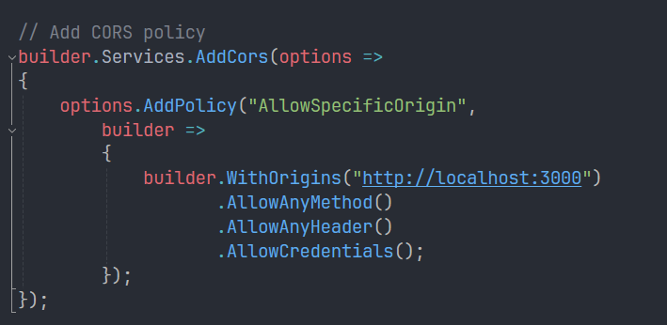
Bước 4: Trong backend mở “Package Manager Console” và gõ lệnh “update-database”
Bước 5: Build và Run cả 2 dự án cùng lúc.

TÀI LIỆU THAM KHẢO
--- oOo ---

1. Giáo trình, bài giảng
[1] Nguyễn Đình Thuân, Mai Xuân Hùng, “Giáo trình phát triển ứng dụng web”, ĐHQG TPHCM, 2015.
[2] Phạm Nguyễn Cương, Hồ Tường Vinh, “Giáo trình Phân tích và thiết kế hệ thống Hướng đối tượng sử dụng UML”, ĐHKHTN TP HCM, 2013.

2. Các website tham khảo

[1] Viblo, Hoang Trong Hieu, (26-04-2017), ReactJS - Ưu điểm và nhược điểm
https://viblo.asia/p/reactjs-uu-diem-va-nhuoc-diem-V3m5WzexlO7, truy cập ngày 21-12-2024
[2] Andrewray, (14-11-2021), The Mental Model That Finally Helped Me Understand ReactJS https://andrewray.me/blog/reactjs-for-beginners, truy cập ngày 21-12-2024

